راهنمای دستیار دیجیتال فروش
سمیه فامیان
اسفند 1403

Contents
1. اطلاعات پایه…………………..….. 3
1-1 ساختار فروش 3
1-1-1 سازمان فروش 4
2-2-1 کانال فروش 5
3-1-1 بخش فروش 5
1-1-4 حوزه های فروش 6
5-1-1 دفترهای فروش 6
2-1 مدیریت طرف تجاری 7
1-2-1 مشتری ها 7
2-2-1 گروهبندی مشتری 11
3-1 مدیریت اقلام قابل فروش 13
1-3-1 کالاها 13
2-3-1 خدمت 15
3-3-1 گروهبندی کالا/خدمت 16
4-1 عوامل موثر بر قیمت 18
1-4-1 الگوهای لیست قیمت 18
2-4-1 لیست قیمت 19
5-1 تخفیف ها 22
6-1 عوامل افزاینده 26
7-1 اولویت های محاسبه 31
2- عملیات فروش………………….. 34
1-2 سفارش ها 34
2-2 فاکتورها 39
3-2 فاکتورهای برگشتی 44
3- حسابداری فروش………………. 48
1-3 عملیات تسویه 48
1-1-3 روش های تسویه 48
3-1-2 آنالیز حساب‌های دریافتنی طرف تجاری 50
2-3 عملیات سند 54
1-2-3 استقرار حساب ها 54
2-2-3 الگوهای سند حسابداری 59
3-2-3 صدور سند حسابداری فاکتور 62
4- مرور………………………………………….. 65
1-4 مرور فروش 65

اطلاعات پایه
اطلاعات پایه در ماژول فروش به داده‌ها و اطلاعاتی اطلاق می‌شود که به عنوان پایه و اساس برای انجام فعالیت‌های فروش و مدیریت فرایندهای مرتبط با آن استفاده می‌شوند. این اطلاعات پایه به سازمان‌ها کمک می‌کند تا فعالیت‌های فروش خود را به صورت کارآمدتر و دقیق‌تر مدیریت کنند.
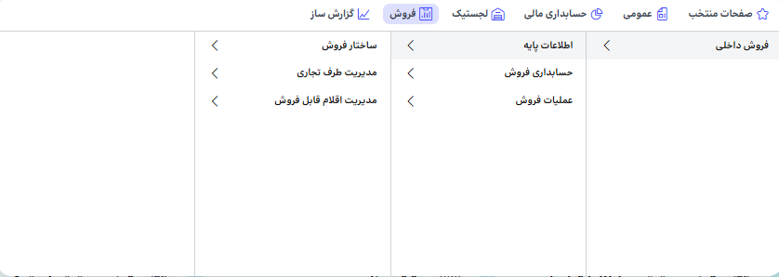
اطلاعات پایه ماژول فروش شامل موارد زیر است.
ساختار فروش
مدیریت طرف تجاری
مدیریت اقلام قابل فروش
عوامل موثر بر قیمت

1-1 ساختار فروش
ساختار فروش سازمانی در ماژول فروش به سازمان‌ها کمک می‌کند تا فرآیندهای فروش خود را به صورت یکپارچه و کارآمد مدیریت کنند. این ساختار شامل سازمان، کانال، بخش، حوزه و دفاتر فروش است که به بهینه‌سازی عملکرد فروش و افزایش رضایت مشتریان کمک می‌کند.
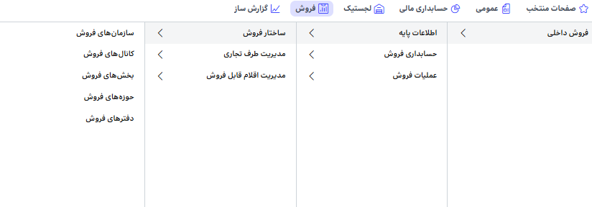

1-1-1 سازمان فروش
سازمان فروش یکی از اجزای کلیدی در ساختار فروش است که مسئولیت مدیریت و اجرای فرآیندهای فروش را در یک منطقه جغرافیایی خاص یا برای یک دسته خاص از محصولات و خدمات بر عهده دارد. این ساختار به شرکت ‌ها کمک می ‌کند تا فرآیندهای فروش خود را به صورت منظم و سازمان ‌یافته انجام دهند.
ویژگی های سازمان فروش
- تعیین عوامل موثر در قیمت و عوامل کاهنده و افزاینده به ازای هر سازمان
- تحلیل داده های فروش بر اساس هر سازمان و افزایش توانایی تحلیل و تصمیم گیری
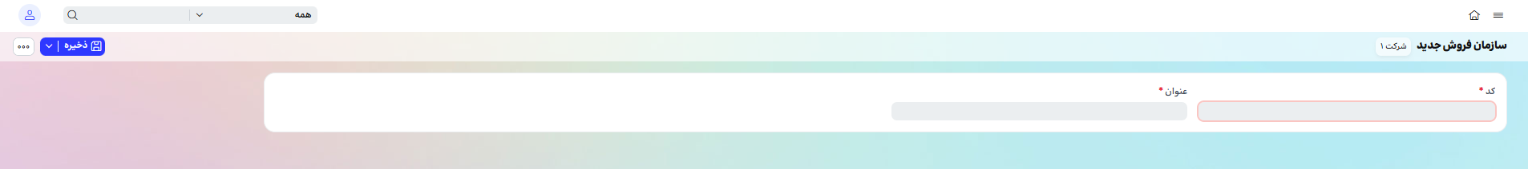
در فرم سازمان فروش بعد از انتخاب شرکتی که قصد تعریف سازمان فروش در آن را دارید، با وارد کردن کد و عنوان سازمان فروش، می توانید فرم را ذخیره نمایید و سازمان فروش خود را تعریف کنید.
مثال: فرض کنید یک شرکت تولید کننده لوازم خانگی دارای چندین سازمان فروش است که هر یک مسئول فروش محصولات خاصی در مناطق جغرافیایی مختلف هستند. یک سازمان فروش ممکن است مسئول فروش تلویزیون ‌ها در منطقه شمال ایران باشد، در حالی که سازمان فروش دیگر مسئول فروش یخچال در منطقه جنوب ایران است. هر یک از این سازمان ‌های فروش دارای استراتژی ‌ها، سیاست ‌ها، و فرآیندهای خاص خود برای مدیریت فروش محصولات در منطقه تحت پوشش خود هستند.

2-2-1 کانال فروش
کانال فروش یک مؤلفه مهم از ساختار سازمانی است که برای دسته ‌بندی و مدیریت فرآیندهای فروش بر اساس مسیر ها و فرایندهای مختلف سفارشگیری، فروش و توزیع محصولات و خدمات استفاده می‌ شود.

ویژگی های کانال فروش
- تعیین عوامل موثر در قیمت و کاهنده و افزاینده به ازای هر کانال فروش
- تحلیل داده های فروش بر اساس هر سازمان و افزایش توانایی تحلیل و تصمیم گیری
- تقسیم بندی بازار
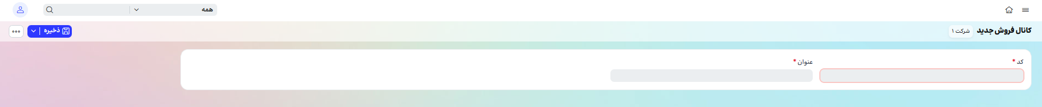
مثال
فرض کنید یک شرکت تولید کننده لوازم خانگی دارای چندین کانال فروش است، این شرکت محصولات خود را به صورت آنلاین و فیزیکی به فروش می رساند. این شرکت می تواند دو کانال فروش آنلاین و فیزیکی تعریف کند.

3-1-1 بخش فروش
بخش‌های فروش به واحدهای مختلفی تقسیم می‌شوند که هر کدام مسئول فروش محصولات خاص یا خدمات معین هستند.
مدیریت فروش در حوزه‌های محصولی خاص، تحلیل بازار و نیازهای مشتریان، و توسعه محصولات جدید.
مثال: شرکت ممکن است بخش‌های فروش جداگانه‌ای برای محصولات الکترونیکی، نرم‌افزارها و خدمات مشاوره‌ای داشته باشد.

1-1-4 حوزه های فروش
حوزه فروش به منظور ساختاردهی به فروش محصولات، نحوه فروش و سیاست‌گذاری‌های فروش استفاده می‌شو. حوزه فروش در واقع معرف حوزه فعاليت فروش می‌باشد و متشكل از سه سطح سازمان فروش، كانال فروش و بخش فروش است. به عبارت ديگر هر تركيب يكتايی كه شامل يك سازمان فروش، يك كانال فروش و يك بخش باشد، يك حوزه فروش را تشکیل میدهد.
در هر فروش باید حوزه فروشی که منشا فروش است باید مشخص گردد. هر حوزه فروشی که تعریف میشود مشخص مینماییم از کدام انبارها میتواند فروش در این حوزه انجام شود. بدین منظور انبارهای مرتبط را در فرم حوزه های فروش مشخص می نماییم.
ارتباط دفاتر فروش و حوزه های فروش نیز از فرم حوزه های فروش مشخص میشود. بدین ترتیب در زمان ثبت اسناد فروش پس از انتخاب حوزه فروش، دفتر یا دفاتر فروش مرتبط را مشخص می نماییم.
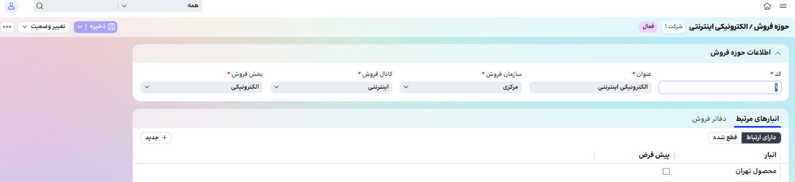

مثال: سازمان فروش مرکزی در کانال فروش اینترنتی به فروش لوازم الکترونیکی میپردازد.

5-1-1 دفترهای فروش
جهت ساماندهی سازمان فروش و تفکیک عملیات بازرگانی هر واحد، دفاتر فروش تعریف میگردد. تعریف دفاتر فروش در نسل 4 همکاران، اجباری نیست. پیشنهاد میشود اگر شرکتی بیش از یک دفتر فروش دارد این دفاتر را تعریف کرده و اسناد را به تفکیک هر دفتر صادر نماید. در این صورت امکان سیاست گذاری و گزارش گیری به ازای هر دفتر را خواهد داشت.
برای تعریف دفتر فروش از مسیر زیر اقدام میکنیم:
فروش- اطلاعات پایه- ساختار فروش- دفاتر فروش
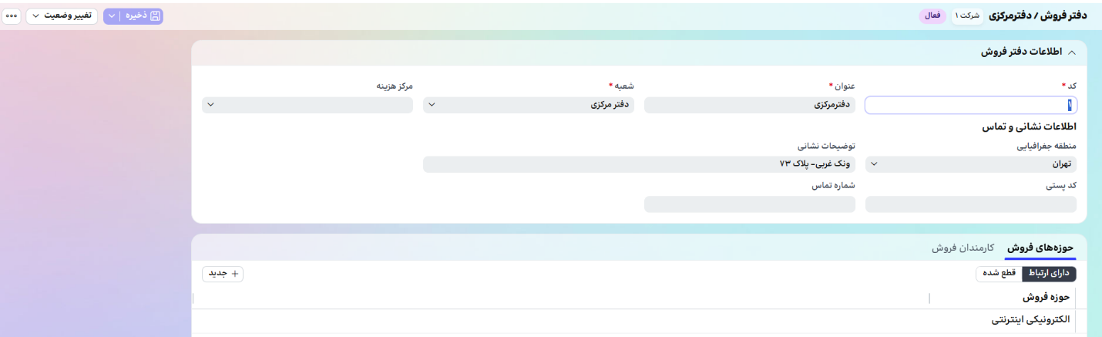
نکته: برای اینکه بتوان در صورت نیاز، درآمد هر دفتر فروش با هزینه های آن در مالی مقایسه نمود میتوان مرکز هزینه متناظر با دفتر فروش را از میان مراکز هزینه های تعریف شده، در زمان تعریف دفتر فروش مشخص نمود.
ارتباط دفتر فروش-حوزه های فروش
در زمان تعریف دفتر فروش باید حوزه هایی که این دفتر فروش با آن فروش انجام میدهد را به یکدیگر مرتبط نماییم. در صورتیکه در سند فروشی، دفتر فروش انتخاب نموده و حوزه فروشی قابل مشاهده نبود باید ارتباط حوزه فروش و دفتر فروش بررسی گردد.
ارتباط دفتر فروش-کارمندان فروش
در صورتیکه کارمندان هر دفتر فروش مشخص باشد، نیاز است در فرم دفتر فروش، کارمندان فروش آم دفتر فروش را مرتبط نمود. در این صورت کلیه اشخاصی که نقش کارمند فروش دارند قابلیت مرتبط شدن به دفتر فروش را خواهند داشت.

2-1 مدیریت طرف تجاری

1-2-1 مشتری ها
مشتری شخصی (حقیقی یا حقوقی) است که یک کالا یا خدمت را به ازای مبلغ معینی از شخص (حقیقی یا حقوقی) دیگری خریداری می نماید.
برای تعریف مشتری از مسیر "فروش- اطلاعات پایه- مدیریت طرف تجاری- مشتری ها" باید انتخاب نماییم "مشتری حقیقی جدید" یا "مشتری حقوقی جدید"را انتخاب نموده و مراحل زیر را پیش ببریم:
مشتری حقیقی جدید- اطلاعات اصلی:
پر کردن اطلاعات شخص حقیقی شامل نام، نام خانوادگی، نام مستعار، جنسیت، تابعیت، کدملی.
اطلاعات شناسنامه ی شامل نام پدر، شماره شناسنامه، سریال شناسنامه؛ محل تولد، تاریخ تولد، محل صدور، تاریخ صدور
اطلاعات تماس شامل تلفن، تلفن همراه، دورنگار، پست الکترونیک، وب سایت
گروه مالیاتی شخص حقیقی هم باید مشخص شود.
همچنین نشانی های مشتری هم باید تعریف گردد. برای تعریف نشانی مشتری باید ضمن تعریف عنوان آدرس، منطقه جغرافیایی، شرح آدرس، کدپستی، تلفن، دورنگار، پست الکترونیک، به ازای هر آدرس مشخص نمود آدرس تعریف شده آدرس ارسال صورتحساب، ارسال کالا، نشانی اصلی است یا خیر.
نکته: فقط یک آدرس از میان آدرس های مشتری میتواند آدرس اصلی باشد.
نکته: فقط یک آدرس از میان آدرس های مشتری میتواند آدرس ارسال صورتحساب باشد.

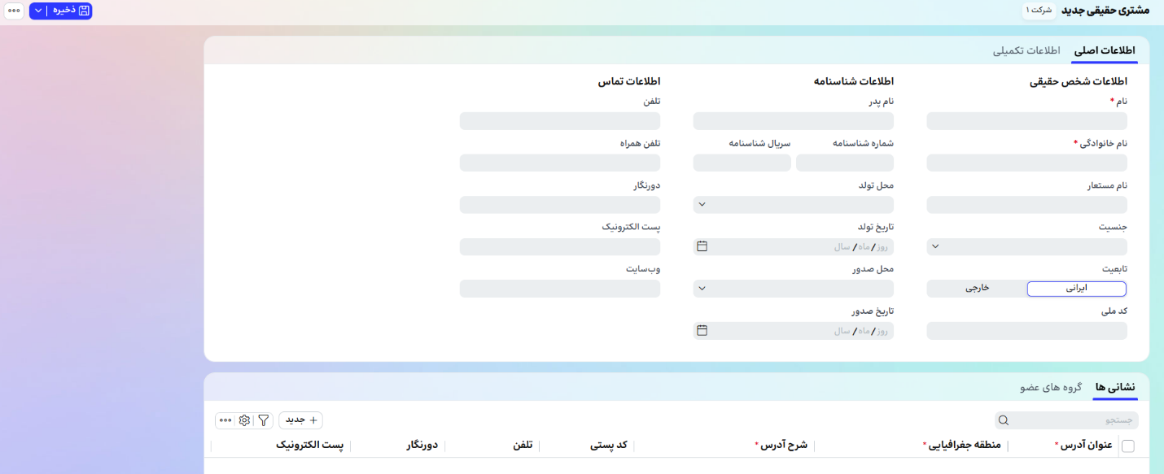

مشتری حقیقی جدید- اطلاعات تکمیلی
پس از تعریف اطلاعات اصلی، در اطلاعات تکمیلی در فرم مشتری، میتوان اطلاعات مرتبط با فروش را برای شخص وارد نمود. این اطلاعات شامل کدمشتری، کد مشارکت مدنی، توضیحات است.
کد مشتری: با توجه به روش شماره گذاری مشتری، شماره گذاری بصورت دستی یا اتوماتیک انجام میشود.

طرف های تجاری:
پرداخت کننده: به ازای هر مشتری مشخص می نماییم چه کسی پرداخت کننده وجوه صورتحساب های این مشتری خواهد بود.
تحویل گیرنده: به ازای هر مشتری مشخص می نماییم چه کسی تحویل گیرنده کالا یا خدمات صورتحساب های این مشتری خواهد بود.
دریافت کننده صورتحساب: به ازای هر مشتری مشخص می نماییم چه کسی دریافت کننده صورتحساب های این مشتری خواهد بود.
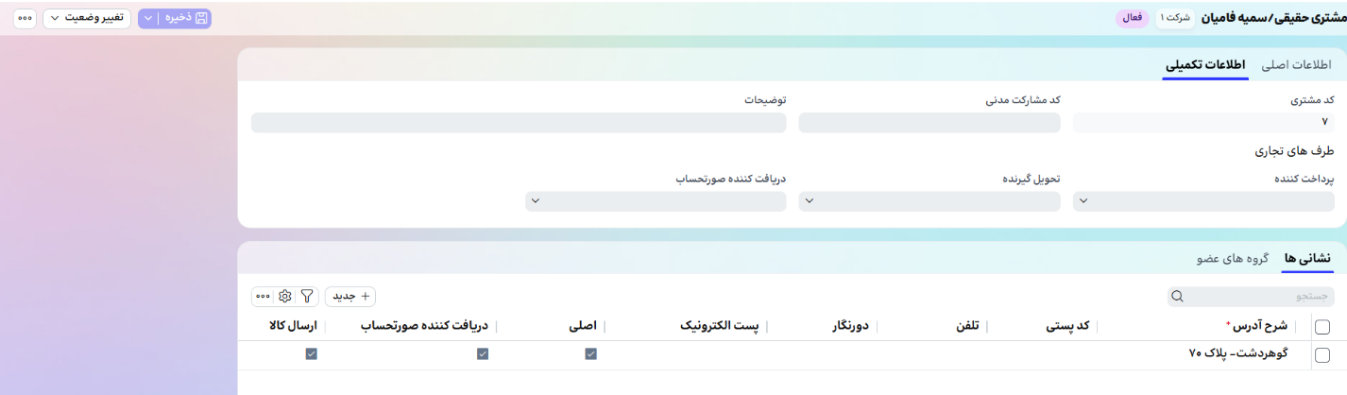

گروه های عضو:
در صورت تعریف گروهبندی مشتری، میتوان از فرم تعریف مشتری، به ازای هر مشتری از میان گروهبندی های تعریف شده، مشتری را به گروه مشتری مدنظر تخصیص داد.

مشتری حقوقی جدید- اطلاعات اصلی:
پر کردن اطلاعات شخص حقوقی شامل نام شخص حقوقی، نام اختصاری، نوع شخص حقوقی (انتخاب از میان سهامی عام، سهامی خاص، با مسئولیت محدود، تضامنی، تعاونی، موسسه، سازمان، اداره کل، وزارتخانه، مشارکت مدنی، سایر)، نوع فعالیت، تابعیت، شناسه ملی، شماره ثبت، تلفن، تلفن همراه، دورنگار، پست الکترونیک، وب سایت، گروه مالیاتی.
همچنین نشانی های مشتری هم باید تعریف گردد. برای تعریف نشانی مشتری باید ضمن تعریف عنوان آدرس، منطقه جغرافیایی، شرح آدرس، کدپستی، تلفن، دورنگار، پست الکترونیک، به ازای هر آدرس مشخص نمود آدرس تعریف شده آدرس ارسال صورتحساب، ارسال کالا، نشانی اصلی است یا خیر.
نکته: فقط یک آدرس از میان آدرس های مشتری میتواند آدرس اصلی باشد.
نکته: فقط یک آدرس از میان آدرس های مشتری میتواند آدرس ارسال صورتحساب باشد.

مشتری حقوقی جدید- اطلاعات تکمیلی
پس از تعریف اطلاعات اصلی، در اطلاعات تکمیلی در فرم مشتری، میتوان اطلاعات مرتبط با فروش را برای شخص وارد نمود. این اطلاعات شامل کدمشتری، کد مشارکت مدنی، توضیحات است.
کد مشتری: با توجه به روش شماره گذاری مشتری، شماره گذاری بصورت دستی یا اتوماتیک انجام میشود.

طرف های تجاری:
پرداخت کننده: به ازای هر مشتری مشخص می نماییم چه کسی پرداخت کننده وجوه صورتحساب های این مشتری خواهد بود.
تحویل گیرنده: به ازای هر مشتری مشخص می نماییم چه کسی تحویل گیرنده کالا یا خدمات صورتحساب های این مشتری خواهد بود.
دریافت کننده صورتحساب: به ازای هر مشتری مشخص می نماییم چه کسی دریافت کننده صورتحساب های این مشتری خواهد بود.

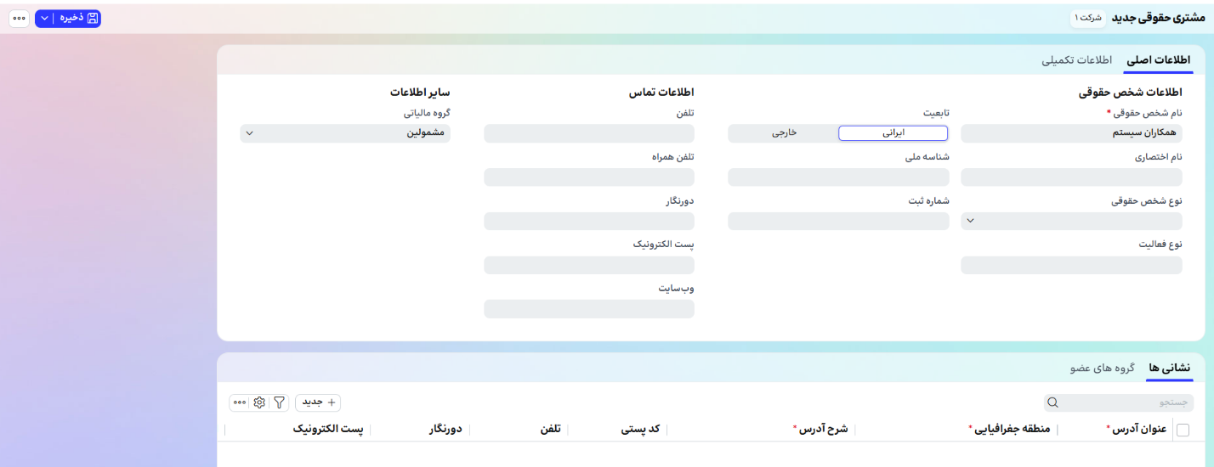

کد مشارکت مدنی: در صورتیکه نوع شخص حقوقی از نوع "مشارکت مدنی" باشد نیاز است کد مشارکت مدنی در این فیلد پر شود تا در زمان ارسال صورتحساب های این مشتری به سامانه مودیان مالیاتی این کد مشارکت مدنی ارسال گردد.
نکته: وضعیت مشتری را میتوان غیرفعال نمود. در صورتیکه وضعیت مشتری غیرفعال باشد در اسناد فروش قابل مشاهده و انتخاب جهت ثبت سند نخواهد بود.

2-2-1 گروهبندی مشتری
در سیستم فروش، گروهبندی مشتری برای استفاده های مختلفی انجام میشود. گروهبندی مشتریاان میتواند در تعریف لیست قیمت، تعریف تخفیفات، تعریف افزاینده ها و اخذ گزارشات به کار برده شود.
برای تعریف گروهبندی جدید، پس از مشخص نمودن نام گروهبندی وضعیت تفصیل پذیر بودن یا امکان عضویت در گروه های میانی و امکان عضویت در بیش از یک گروه، را مشخص می نماییم.
تفصیل پذیر بودن: در صورتیکه بخواهیم برای یکی از نماینده حسابهای مرتبط با مشتری، از تفصیل گروه مشتری استفاده نماییم، باید گروهبندی را تفصیل پذیر تعریف نماییم. قابل ذکر است فقط یک گروهبندی مشتری میتواند تفصیل پذیر باشد.
نکته: در صورتیکه یک گروهبندی تفصیل پذیر باشد، نمیتوان "امکان عضویت در گروه های میانی" یا "امکان عضویت در بیش از یک گروه" را برای آن فعال نمود.
امکان عضویت در گروه های میانی: در صورتیکه بخواهیم در یک گروهبندی، مشتری یا مشتریانی را به گروه های میانی بتوانیم مرتبط کنیم باید تیک "امکان عضویت در گروه های میانی" را برای آن گروهبندی فعال نماییم.
نکته: برای گروهبندی که "امکان عضویت در گروه های میانی" فعال است امکان "تفصیل پذیر بودن" را نمیتوان فعال نمود.
امکان عضویت در بیش از یک گروه: در صورتیکه بخواهیم در یک گروهبندی، مشتری یا مشتریانی را به بیش از یک گروه بتوانیم مرتبط نماییم باید تیک "امکان عضویت در بیش از یک گروه" را فعال نماییم.
نکته: برای گروهبندی که "امکان عضویت در بیش از یک گروه" فعال است امکان "تفصیل پذیر بودن" را نمیتوان فعال نمود.

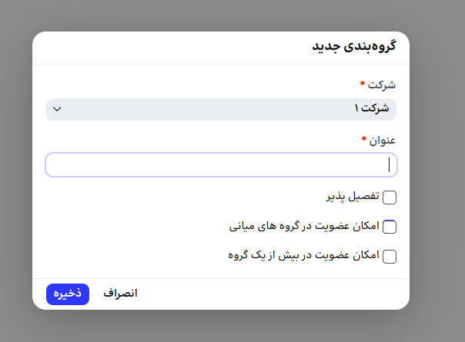

پس از تعریف عنوان گروهبندی مشتری و مشخص کردن مشخصات آن، وارد فرم گروهبندی شده و میتوانیم اقدام به تعریف شاخه های گروهبندی و تخصیص مشتریان به گروه ها نمود. برای تعریف گروهبندی ها مراحل زیر را انجام میدهیم:
- با استفاده از دکمه "گروه جدید" گروه های جدید را ایجاد می نماییم. با این کار عنوان گروه جدید را مشخص می نماییم.
- برای ایجاد گروه میانی برای سرشاخه، با استفاده از دکمه "زیرگروه جدید" بر روی سرشاخه، زیر گروه را ایجاد می نماییم. با انجام این کار عنوان زیرگروه جدید را مشخص می نماییم.
- پس از تعریف گروه ها میتوانیم مشتری ها را به گروه های مدنظر تخصیص دهیم. برای این کار با استفاده از دکمه "جدید" لیست مشتریان در فرم جدیدی باز شده، پس از انتخاب مشتری یا مشتریان مد نظر فرم را تایید کرده و مشتری به گروه اختصاص داده میشود.
- در صورتیکه گروه بندی مشتری، تفصیل پذیر باشد، از قسمت تفصیل گروه، در فرم گروهبندی مشتری، دکمه "ایجاد" را زده و کد تفصیل مدنظر را وارد می نماییم. با این کار یک تفصیل برای گروه مشتری مورد نظر ایجاد میشود.

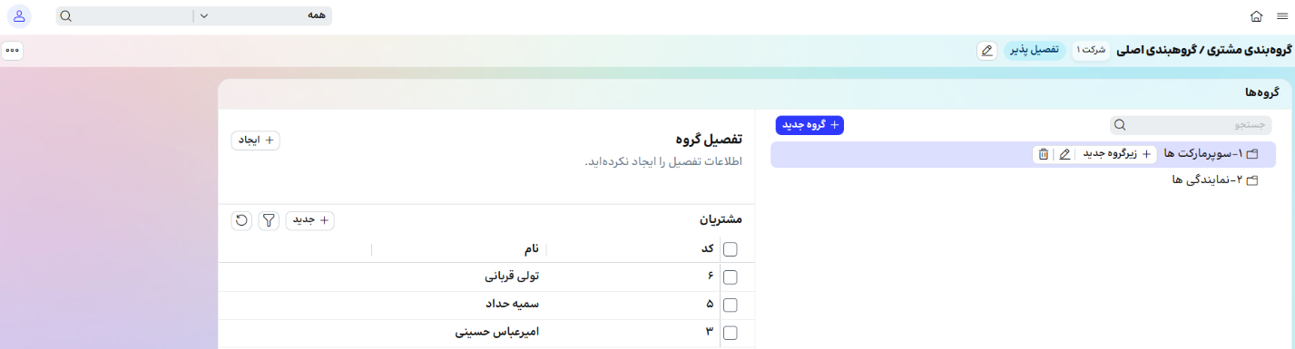

3-1 مدیریت اقلام قابل فروش
اقلام قابل فروش به تمام کالاها و خدمت هایی اطلاق میشود که توسط سیستم فروش برای آن صورتحساب فروش صادر میگردد. اقلام قابل فروش شامل کالا و خدمت میشود.

1-3-1 کالاها
در صورتیکه کالایی توسط سیستم دیگری مانند لجستیک، قبلا تعریف شده باشد با داشتن نوع کارکرد "قابل فروش" در سیستم فروش بعنوان کالای قابل فروش قابل مشاهده و قابل استفاده خواهد بود. در صورتیکه کالایی قبلا تعریف نشده باشد میتوان از مسیر زیر آنرا بعنوان کالای قابل فروش تعریف نمود:
فروش- اطلاعات پایه- مدیریت اقلام قابل فروش- کالاها/خدمات

برای تعریف کالای جدید از دکمه "جدید"، "کالای جدید" را انتخاب می نماییم تا فرم جدیدی جهت تعریف کالا باز شود.
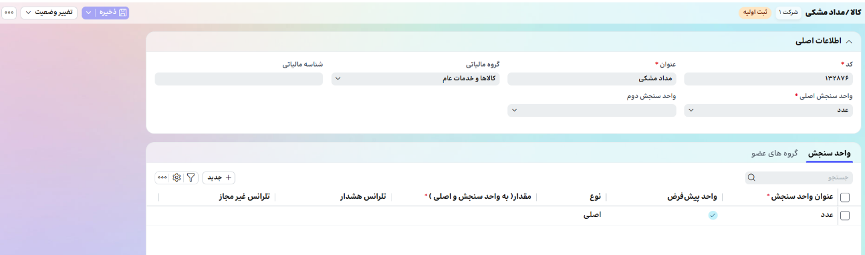
در قسمت اطلاعات اصلی کد کالا، عنوان، گروه مالیاتی، شناسه مالیاتی، واحد سنجش پیش فرض و واحد سنجش دوم وارد میگردد.
گروه مالیاتی: گروه های مالیاتی کالا از مسیر"حسابداری مالیاتی- اطلاعات پایه- گروه مالیاتی کالا/خدمت" قابل تعریف و مشاهده است. به صورت پیش فرض طبق دسته بندی ارایه شده توسط "سازمان مالیاتی"، گروه مالیاتی کالا/خدمت در سیستم تعریف شده است.
شناسه مالیاتی: "شناسه مالیاتی کالا" یک کد 13 رقمی می باشد که از سوی سازمان صنعت ، معدن و تجارت برای کالاها و خدمات صادر می شود. در ارسال صورتحسابهای الکترونیکی برای سامانه های اطلاعاتی، این شناسه ارسال میگردد.
در صورتیکه کالایی واحد سنجش فرعی داشته باشد از تب واحد سنجش، باید واحد سنجش فرعی را از لیست واحدهای سنجش تعریف شده در سیستم انتخاب نموده و در فیلد "مقدار به واحد سنجش اصلی" نسبت آن به واحد سنجش اصلی را وارد نمود. تلرانس هشدار و تلرانس غیرمجاز نیز به ازای هر واحد سنجش برای این کالا قابل تعیین است.

2-3-1 خدمت
کلیه خدماتی که به فروش می رسانیم از مسیر زیر تعریف میشود:
فروش- اطلاعات پایه- مدیریت اقلام قابل فروش- کالاها/خدمات

برای تعریف خدمت جدید از دکمه "جدید"، "خدمت جدید" را انتخاب می نماییم تا فرم جدیدی جهت تعریف خدمت باز شود.
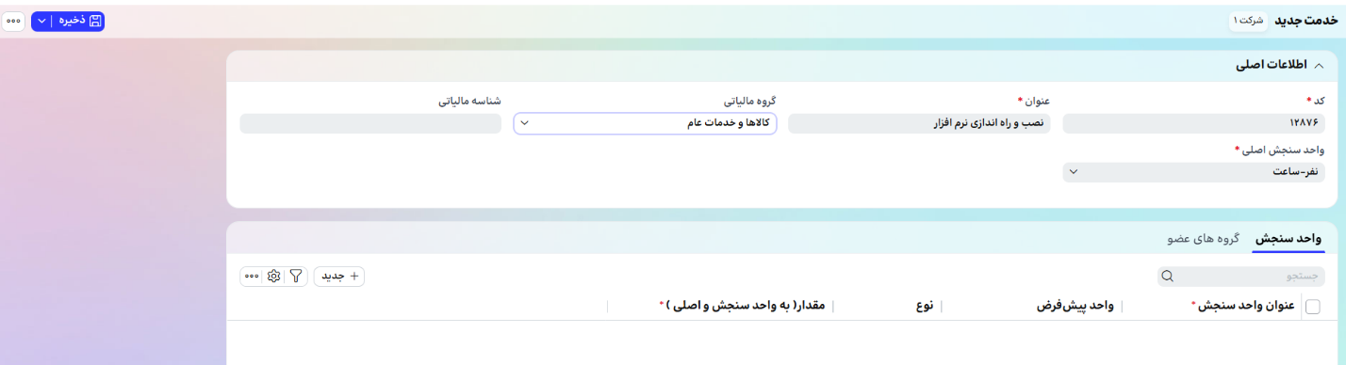

در قسمت اطلاعات اصلی، کد و عنوان خدمت و واحد سنجش اصلی خدمت را وارد می نماییم. گروه مالیاتی خدمت را از لیست گروههای تعریف شده انتخاب نمود ه و شناسه مالیاتی خدمت را هم وارد میکنیم.
گروه مالیاتی: گروه های مالیاتی خدمت از مسیر"حسابداری مالیاتی- اطلاعات پایه- گروه مالیاتی کالا/خدمت" قابل تعریف و مشاهده است. به صورت پیش فرض طبق دسته بندی ارایه شده توسط "سازمان مالیاتی"، گروه مالیاتی کالا/خدمت در سیستم تعریف شده است.
شناسه مالیاتی: "شناسه مالیاتی خدمت" یک کد 13 رقمی می باشد که از سوی سازمان صنعت ، معدن و تجارت برای کالاها و خدمات صادر می شود. در ارسال صورتحسابهای الکترونیکی برای سامانه های اطلاعاتی، این شناسه ارسال میگردد.
در صورتیکه خدمتی واحد سنجش فرعی داشته باشد از تب واحد سنجش، باید واحد سنجش فرعی را از لیست واحدهای سنجش تعریف شده در سیستم انتخاب نموده و در فیلد "مقدار به واحد سنجش اصلی" نسبت آن به واحد سنجش اصلی را وارد نمود. تلرانس هشدار و تلرانس غیرمجاز نیز به ازای هر واحد سنجش برای این خدمت قابل تعیین است.

3-3-1 گروهبندی کالا/خدمت

در سیستم فروش، گروهبندی کالا/خدمت برای استفاده های مختلفی انجام میشود. گروهبندی کالا/خدمت میتواند در تعریف تخفیفات، تعریف افزاینده ها و اخذ گزارشات به کار برده شود.
برای تعریف گروهبندی جدید، پس از مشخص نمودن نام گروهبندی وضعیت تفصیل پذیر بودن یا امکان عضویت در گروه های میانی و امکان عضویت در بیش از یک گروه، را مشخص می نماییم.
تفصیل پذیر بودن: در صورتیکه بخواهیم برای یکی از نماینده حسابهای مرتبط با مشتری، از تفصیل گروه کالا/خدمت استفاده نماییم، باید گروهبندی را تفصیل پذیر تعریف نماییم. قابل ذکر است فقط یک گروهبندی کالا/خدمت میتواند تفصیل پذیر باشد.
نکته: در صورتیکه یک گروهبندی تفصیل پذیر باشد، نمیتوان "امکان عضویت در گروه های میانی" یا "امکان عضویت در بیش از یک گروه" را برای آن فعال نمود.
امکان عضویت در گروه های میانی: در صورتیکه بخواهیم در یک گروهبندی، کالا/خدمتی را به گروه های میانی بتوانیم مرتبط کنیم باید تیک "امکان عضویت در گروه های میانی" را برای آن گروهبندی فعال نماییم.
نکته: برای گروهبندی که "امکان عضویت در گروه های میانی" فعال است امکان "تفصیل پذیر بودن" را نمیتوان فعال نمود.
امکان عضویت در بیش از یک گروه: در صورتیکه بخواهیم در یک گروهبندی، کالا/خدمتی را به بیش از یک گروه بتوانیم مرتبط نماییم باید تیک "امکان عضویت در بیش از یک گروه" را فعال نماییم.
نکته: برای گروهبندی که "امکان عضویت در بیش از یک گروه" فعال است امکان "تفصیل پذیر بودن" را نمیتوان فعال نمود.

پس از تعریف عنوان گروهبندی کالا/خدمت و مشخص کردن مشخصات آن، وارد فرم گروهبندی شده و میتوانیم اقدام به تعریف شاخه های گروهبندی و تخصیص کالاها و خدمات به گروه ها نمود. برای تعریف گروهبندی ها مراحل زیر را انجام میدهیم:
- با استفاده از دکمه "گروه جدید" گروه های جدید را ایجاد می نماییم. با این کار عنوان گروه جدید را مشخص می نماییم.
- برای ایجاد گروه میانی برای سرشاخه، با استفاده از دکمه "زیرگروه جدید" بر روی سرشاخه، زیر گروه را ایجاد می نماییم. با انجام این کار عنوان زیرگروه جدید را مشخص می نماییم.
- پس از تعریف گروه ها میتوانیم کالا ها و خدمات را به گروه های مدنظر تخصیص دهیم. برای این کار با استفاده از دکمه "جدید" لیست کالاها و خدمات در فرم جدیدی باز شده، پس از انتخاب کالا/خدمت های مد نظر، فرم را تایید کرده و کالاها و خدمات به گروه اختصاص داده میشود.
- در صورتیکه گروه بندی کالا/خدمت، تفصیل پذیر باشد، از قسمت تفصیل گروه، در فرم گروهبندی کالا/خدمت، دکمه "ایجاد" را زده و کد تفصیل مدنظر را وارد می نماییم. با این کار یک تفصیل برای گروه کالا/خدمت مورد نظر ایجاد میشود.

4-1 عوامل موثر بر قیمت

1-4-1 الگوهای لیست قیمت
به جهت پوشش نیازمندی شرکتهای مختلف برای تعریف لیست قیمت، باید ابتدا الگوی لیست قیمت تعریف گردد. در الگوی لیست قیمت مشخص می نماییم چه عوامل و پارامترهایی در قیمتگذاری موثر است. برای مثال در شرکتی که قیمت کالاهای آن براساس روش تسویه مشتری و گروه مشتری و حوزه فروش متفاوت باشد باید در الگوی لیست قیمت، روش تسویه ، گروه بندی مشتری و حوزه فروش را انتخاب نماید. بدین ترتیب در هنگام وارد کردن لیست قیمتها، به ازای هر کالا میتوان مشخص نمود برای چه گروهی از مشتریان براساس کدام روش تسویه، در کدام حوزه فروش قیمت کالا چه مبلغی میباشد.
برای تعریف الگوی لیست قیمت به صورت زیر اقدام میکنیم:
از مسیر "فروش- اطلاعات پایه- عوامل موثر بر قیمت- الگوی لیست قیمت" فرم الگوی لیست قیمت را باز میکنیم.
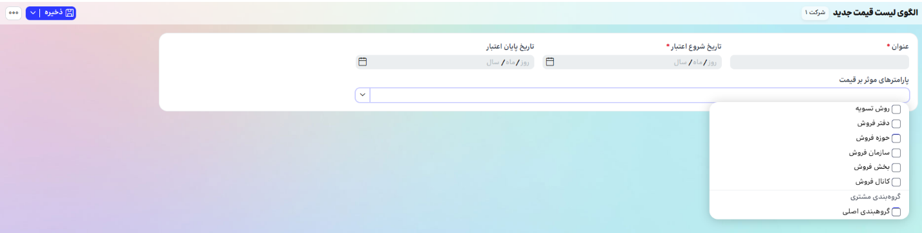
- عنوان الگو را وارد میکنیم.
- تاریخ شروع اعتبار را تاریخی قرار میدهیم که انتظار داریم از آن تاریخ بتوان لیست قیمت را براساس این الگو تعریف نمود.
- تاریخ پایان اعتبار را تاریخی قرار میدهیم که پس از آن تاریخ دیگر نمیخواهیم لیست قیمت را با این الگو تعریف نماییم.
وارد کردن تاریخ پایان اعتبار، اجباری نیست.
- از میان "پارامترهای موثر بر قیمت" عواملی که برای تعیین قیمت کالا/خدمات موثر است را انتخاب می نماییم.
- فرم را ذخیره میکنیم.

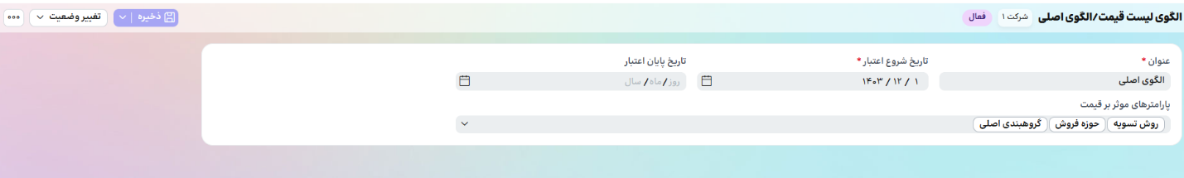
نکته: در هر شرکت همواره، یک الگوی قیمت در هر لحظه میتواند فعال باشد.

2-4-1 لیست قیمت
در این قسمت، قیمتهای فروش کالاها و خدمات طیق الگوی لیست قیمت، تعریف میگردد. لیست قیمت در هنگام ثبت سندهای فروش مانند فاکتور و فاکتور برگشتی استفاده میشود. برای تعریف لیست قیمت از مسیر "فروش- اطلاعات پایه- عوامل موثر بر قیمت- لیست قیمت" اقدام می نماییم.
- عنوان لیست قیمت را وارد میکنیم.
- ارزی که لیست قیمت برای آن ثبت میشود انتخاب میکنیم.
- تاریخ شروع اعتبار لیست قیمت را وارد میکنیم. اسناد فروشی که تاریخ آن مساوی یا بزرگتر از تاریخ شروع اعتبار این لیست قیمت است در صورت مطابقت پارامترها و دیگر عوامل، قیمت خود را از این اعلامیه میگیرند.
- تاریخ پایان اعتبار لیست قیمت را وارد میکنیم.
- در تب اقلام، با زدن دکمه "جدید" در قلم لیست قیمت، سطر جدیدی ایجاد میشود .
- در قلم لیست قیمت، برای فیلد "قلم قابل فروش" کالا یا خدمت مورد نظر را انتخاب میکنیم.
- واحد سنجش پیش فرض کالا یا خدمت در فیلد "واحد سنجش" فراخوانی میشود. در صورت نیاز واحد سنجش مرتبط دیگری از کالا یا خدمت انتخاب میکنیم.
- "از مقدار" برای اولین سطر بصورت پیش فرض با مقدار صفر پر میشود. برای سطور بعدی با توجه به تکرار کالا یا خدمت با مقدار "تا مقدار" پله قبلی پر میشود.
- "تا مقدار" را با مقداری که تا آن قیمت، مبلغ این سطر معتبر است پر میکنیم. از مقدار تا مقدار یعنی مشتری در این بازه مقداری خرید نماید، این قیمت برای هر مقدار آن داده میشود.
- "فی" مبلغ هر واحد کالا/خدمت طبق واحد سنجش انتخابی را وارد میکنیم.
- "تاریخ شروع اعتبار" توسط سیستم پر میشود. این تاریخ نشان میدهد این قلم لیست قیمت از چه تاریخی قابل اعمال است.
- به همین ترتیب اقلام دیگر لیست قیمت را وارد می نماییم.
- از تب پارامترهای موثر بر قیمت، به ازای هر پارامتر مشخص میکنیم این لیست قیمت، برای چه ترکیبی از پارامترها اعمال شود. (پارامترهایی که در الگوی لیست قیمت انتخاب شده است در این تب قابل انتخاب است.) برای مثال در لیست قیمت میخواهیم بگوییم اگر روش تسویه نقدی، گروه مشتری نمایندگی و حوزه فروش اینترنتی بود قیمت تلویزیون 300000000 ریال است.
- لیست قیمت را ذخیره و سپس تایید مینماییم.

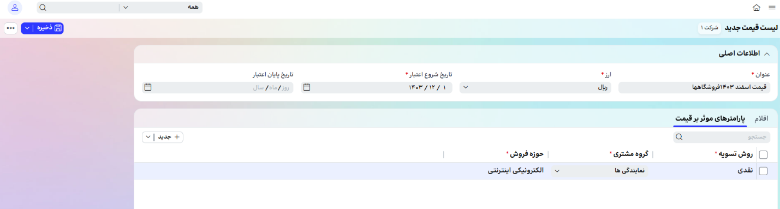

اضافه کردن پارامترهای موثر بر قیمت بصورت ترکیبی در لیست قیمت
جهت تسهیل اضافه کردن پارامترها در لیست قیمت، میتوان از امکان "افزودن ترکیبی پارامترها" با بازکردن آبشاری دکمه جدید استفاده نمود.

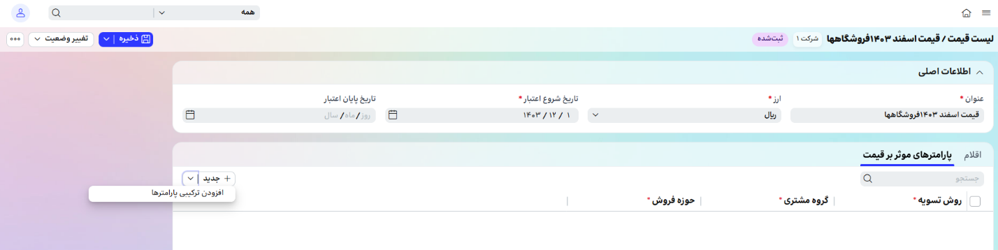
با زدن دکمه "افزودن ترکیبی پارامترها"، پارامترهایی که در الگوی لیست قیمت انتخاب شده است در فرمی مشاهده شده و کاربر میتواند به ازای هر پارامتر، مقادیری که مدنظر دارد انتخاب نماید. با انتخاب مقادیر پارامترها، ترکیبی از پارامترها در سطوح تب "پارامترهای موثر بر قیمت" ایجاد میگردد.
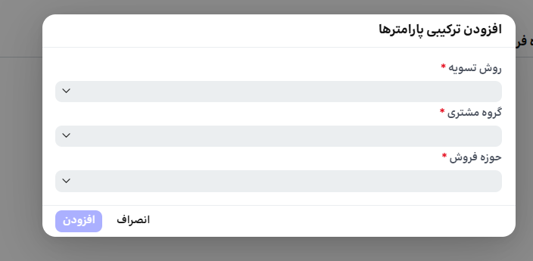
با انتخاب مقادیر پارامترها و زدن دکمه "افزودن"، ترکیبی از پارامترها در سطوح تب "پارامترهای موثر بر قیمت" ایجاد میگردد.

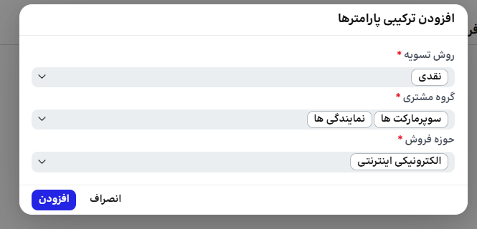
برای مثال میخواهیم لیست قیمتی تعریف کنیم که در شرایط خرید با "روش تسویه نقدی توسط گروه مشتری سوپرمارکت ها و حوزه فروش الکترونیکی اینترنتی " و روش خرید "روش تسویه نقدی برای گروه مشتری نمایندگی های حوزه فروش الکترونیکی اینترنتی" مشابه و قابل استفاده است. بنابراین ترکیب پارامترهای فوق را برای این لیست قیمت تعریف می نماییم.
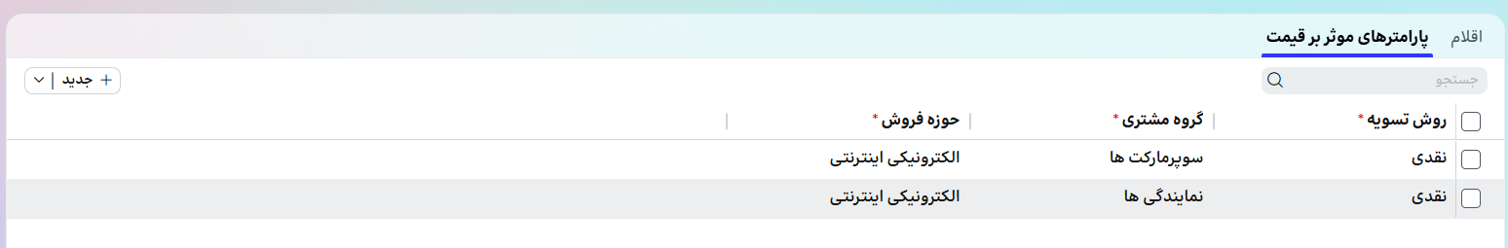

5-1 تخفیف ها
تخفیف به معنی کاهش دادن مبلغ پرداختی بابت مبادله کالا و یا ارائه خدمات است که به صورت توافقی میان خریدار و فروشنده هنگام داد و ستد استفاده می‌شود که خریدار مبلغ کمتری نسبت به قیمت اولیه کالا می‌پردازد.
تخفیف با هدف جلب رضایت مشتریان و ترغیب آن‌ها به خرید محصولات در اسناد فروش اعمال می‌شود.
به جهت اعمال تخفیف در اسناد فروش، نیاز است ابتدا تخفیف، تعریف شده تا در اسناد فروش بتوان آنرا فراخوانی و استفاده نمود. برای تعریف تخفیف از مسیر "فروش داخلی- اطلاعات پایه- عوامل موثر بر قیمت- تخفیف ها" وارد میشویم. جهت تعریف تخفیف به این صورت عمل میکنیم:
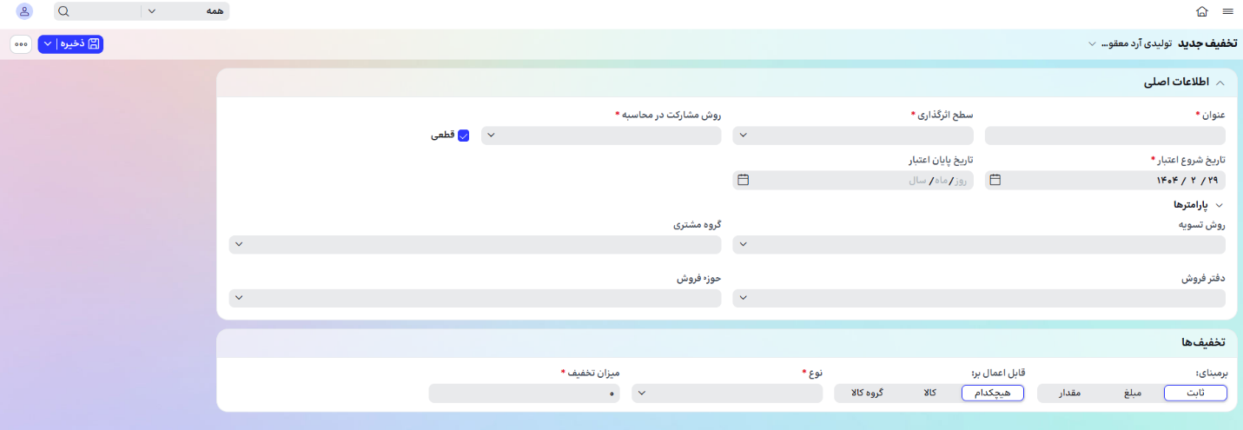

ابتدا اطلاعات اصلی تخفیف را وارد می نماییم.
- عنوان: نامی که میخواهیم در اسناد فروش، تخفیف با آن نام فراخوانی و مشاهده شده را وارد میکنیم.
- سطح اثرگذاری: سطح اثرگذاری بدین معنی است که تخفیف، برای یک یا چند قلم خاص، محاسبه و فراخوانی شود یا در سطح کل سند محاسبه شده و مبلغ آن روی تمام قلم های سند تخصیص یابد.
- روش مشارکت در محاسبه: روش مشارکت تخفیف مي تواند اجباري، پيشنهادي يا اختياري باشد.
** تخفیف اجباري به صورت اتوماتيك در اسناد محاسبه مي شود و قابل حذف نيست.
** تخفیف اختياري در صورت انتخاب كاربر به اسناد اضافه مي شود.
** تخفیف پيشنهادي به صورت اتوماتيك در اسناد محاسبه مي شود اما قابل حذف است.
- قطعی: باید مشخص نماییم مبلغ تخفیف، قطعي باشد یا نه. گزينه قطعي به اين معني است که مقدار تعيين شده براي تخفیف مورد نظر، غيرقابل تغيير توسط کاربر خواهد بود. ولي اگر گزينه قطعی انتخاب نشود مقدار تخفیف (پس از محاسبه شرايط سند فروش) قابل ويرايش خواهد بود. به عنوان مثال اگر شركتي در نظر داشته باشد تخفيف را در اسناد خود اعمال نمايد به اين صورت كه مقدار تخفيف به ازاي هر سند، توسط خود كاربر مشخص شود و عدد معيني را به آن اختصاص ندهد، در اين صورت بايستي فيلد قطعی را تیک نزند تا بتواند خروجي آن را در اسناد فروش مقدار دهي نمايد. در غیر اینصورت، با انتخاب گزینه قطعی، امکان تغییر مبلغ تخفیف در اسناد فروش توسط کاربر وجود نخواهد داشت.
- تاریخ شروع اعتبار: هر تخفیف داراي يك زمان شروع مي باشد كه بيانگر آن است كه اين تخفیف از چه زماني (چه تاريخ) بايستي در اسناد فروش اعمال شود.
- تاریخ پایان اعتبار: هر تخفیف مي تواند شامل يك تاريخ پايان نيز باشد. براي مثال اگر تخفیفی در بازه اي از زمان بايستي در اسناد فروش اعمال شود، بايستي تاريخ شروع و پايان اعتبار تخفیف بيانگر آن بازه زماني باشد به طوري كه بعد از گذشت آن بازه زماني، ديگر آن تخفیف، غيرقابل اعتبار خواهد بود. وارد کردن تاریخ پایان اعتبار، در زمان تعریف تخفیف، اختیاری است.
پارامترها
در این قسمت مشخص می نماییم تخفیفی که در حال تعریف آن هستیم برای اعمال، وابسته به چه پارامترهایی است. پارامترهایی که تخفیف براساس آن قابل تعریف است شامل روش تسویه، گروه مشتری، دفتر فروش و حوزه فروش است.
- روش تسویه: در صورتیکه روش تسویه فروش در اعمال تخفیف و مبلغ آن به مشتری، تاثیرگذار باشد باشد باید روش تسویه (ها) مدنظر را انتخاب نماییم.
- گروه مشتری: در صورتیکه در نظر داشته باشیم تخفیف مدنظر برای گروه یا گروههای خاصی از مشتریان اعمال شود، گروه یا گروه های مشتری هدف تخفیف را مشخص نماییم.
- دفتر فروش: اگر تخفیف در برای دفتر یا دفاتر خاصی داده میشود، آنرا مشخص میکنیم.
- حوزه فروش: در صورتیکه تخفیف را بخواهیم در حوزه یا حوزه های خاصی اعمال نماییم، آنرا مشخص می نماییم.
پس از مشخص کردن پارامترهای تخفیف، در قلم به تعریف جزییات مبالغ و شرایط دیگر آن اقدام میکنیم:
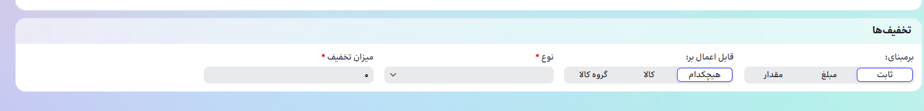
- تخفیف برمبنای: تخفیف میتواند برمبنای مبلغ یا مقدار مشخص شده، تعریف گردد. همچنین میتوان تخفیف را بصورت ثابت تعریف کرد.
مثال تخفیف ثابت: به ازای هر فاکتور در حوزه فروش آنلاین محصولات الکترونیکی مبلغ 3 میلیون ریال تخفیف داده میشود. در این شرایط مبلغ تخفیف وابستگی به مقدار یا مبلغ فروش ندارد.
مثال تخفیف برمبنای مبلغ: به ازای هر مبلغ مشخصی از سند یا قلم، در حوزه فروش آنلاین محصولات الکترونیکی مبلغ تخفیف متفاوت خواهد بود. برای مثال تا خرید 2 میلیون تومان، 10% تخفیف داده شود و خریدهای 2 میلیون تا 3 میلیون، شامل 12% تخفیف و خرید بیش از 2 میلیون، شامل 15% تخفیف به مشتری داده میشود.

مثال تخفیف برمبنای مقدار: به ازای هر مقدار مشخصی از سند یا قلم، در حوزه فروش آنلاین محصولات الکترونیکی مبلغ تخفیف متفاوت خواهد بود. برای مثال اگر خرید تا 10 عدد، شامل 10% تخفیف داده شود و خریدهای بین 10 تا 20 عدد، شامل 12% تخفیف و خرید بیش از 20 عدد، شامل 15% تخفیف به مشتری داده میشود.
- قابل اعمال بر: مشخص می نماییم تخفیف به ازای کالا/خدمت تعریف خواهد شد یا به ازای گروه کالا/خدمت. برای مثال شرکتی که میخواهد به ازای هر کالا، تخفیف متفاوتی بدهد، باید قابل اعمال بر کالا را انتخاب نماید. در صورتیکه اعمال تخفیف وابسته به کالا و گروه کالا نباشد، هیچکدام را انتخاب می نماید. همچنین ممکن است تخفیف به ازای گروه خاصی از کالا/خدمت ها، قابل اعمال باشد.
- نوع: در قسمت نوع، مشخص میکنیم، تخفیف باید بصورت درصدی محاسبه شود یا مبلغی. برای مثال در صورت خرید 2 تلویزیون، 10% تخفیف به فروش تعلق میگیرد، درصدی است. اما اگر بخواهیم به ازای 2 تلویزیون، 1 میلیون تومان تخفیف بدهیم، تخفیف را مبلغی تعریف میکنیم.
- نحوه محاسبه: نحوه محاسبه میتواند بصورت خطی یا بصورت پلکانی تعریف شود. با یک مثال، تخفیف خطی و پلکانی را توضیح میدهیم. شرایط اعمال تخفیف و درصد آن بدین صورت است:
به ازای خرید 1 عدد تلویزیون، تخفیفی برای مشتری داده نمیشود. به ازای خرید بیش از 1 عدد و کمتر یا مساوی 4 عدد تلویزیون 1 میلیون تومان تخفیف داده میشود. به ازای خرید بیش از 4 عدد تلوزیون، 3 میلیون تومان تخفیف داده میشود.
در صورتیکه تخفیف خطی باشد، برای خرید 5 عدد تلویزیون، 4 میلیون تخفیف داده میشود. اما اگر تخفیف پلکانی باشد به ازای خرید 5 عدد تلویزیون، 5 میلیون (ا میلیون به ازای خط دوم تخفیف و 4 میلیون تومان بابت خط سوم تخفیف) تخفیف داده خواهد شد.
نکته: در صورتیکه تخفیف بصورت ثابت تعریف شده باشد (برمبنای مقدار یا مبلغ نباشد)، نحوه محاسبه قابل تعیین نیست چرا که مبلغ تخفیف مشخص است و نیازمند محاسبه براساس مبلغ یا مقدار نیست.
- ارز: ارزی که تخفیف به ازای آن محاسبه و اعمال میشود، را مشخص میکنیم.
پس از مشخص کردن شرایط اعمال تخفیف، ردیف یا ردیف های تخفیف را تعریف می نماییم.
ستون های قلم تخفیف، براساس انتخاب شرایط " قابل اعمال بر "، " نوع "، "نحوه محاسبه"، "ارز"، متفاوت خواهد بود.
اگر تخفیف وابسته به مقدار یا مبلغ و کالا یا گروه کالا نباشد، در همان ردیف تعیین شرایط تخفیف، درصد یا مبلغ تخفیف را مشخص می نماییم.

اگر تخفیف وابسته به مبلغ یا مقدار باشد، میتوان به ازای پله های مختلف مبلغ یا مقدار، درصد یا مبلغ تخفیف را وارد نمود. حال اگر همین تخفیف به ازای کالا یا گروه کالا کتفاوت باشد، پله های مختلف برای هر کالا یا گروه کالا باید مشخص شود.
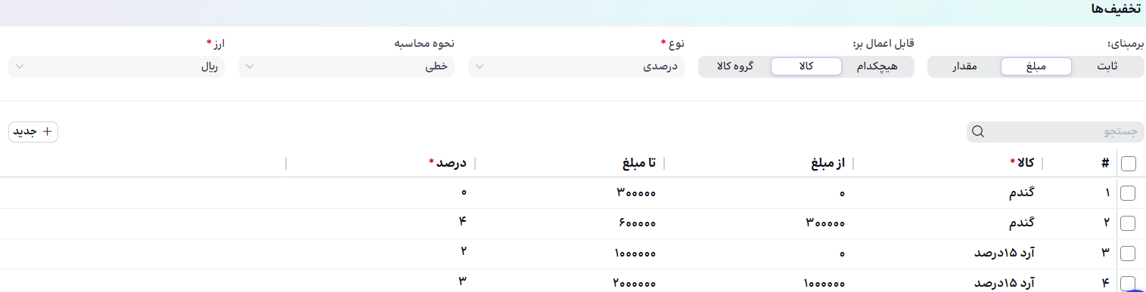
با این امکانات میتوان انواع تخفیفات مبلغی و درصدی را به ازای کالاها و گروه کالا بصورت خطی یا پلکانی تعریف و استفاده نمود.
پس از تعریف قلم یا قلم های تخفیف، با فشردن دکمه ذخیره، تخفیف را ذخیره می نماییم و پس از آن با توجه به شرایط تخفیف، در اسناد قابل فراخوانی و استفاده خواهد بود.
در صورتیکه تخفیفی تعریف شده باشد اما در سند فروش فراخوانی نمیشود موارد زیر را بررسی می نماییم:
- شرایط هدر تعریف تخفیف با شرایط سند همخوانی داشته باشد.
- تخفیف فعال باشد.
- تخفیف تعریف شده در اولویت محاسبه، شرکت داده شده باشد.

6-1 عوامل افزاینده
عوامل افزاینده، به عواملی اطلاق میشود که در جهت افزایش مبلغ پرداختی نسبت به قیمت اولیه کالا ، باعث افزایش مبلغ اسناد فروش میگردد. اضافات میتوان شامل مواردی مانند هزینه بسته بندی و ... میشود.
به جهت اعمال عوامل افزاینده در اسناد فروش، نیاز است ابتدا عامل افزاینده، تعریف شده تا در اسناد فروش بتوان آنرا فراخوانی و استفاده نمود. برای تعریف عامل افزاینده از مسیر "فروش داخلی- اطلاعات پایه- عوامل موثر بر قیمت- عوامل افزاینده " وارد میشویم. جهت تعریف عامل افزاینده به این صورت عمل میکنیم:
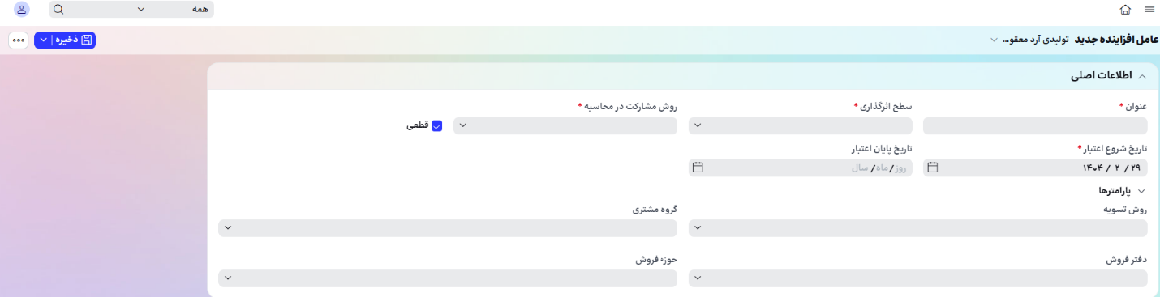

ابتدا اطلاعات اصلی عامل افزاینده را وارد می نماییم.
- عنوان: نامی که میخواهیم در اسناد فروش، عامل افزاینده با آن نام فراخوانی و مشاهده شده را وارد میکنیم.
- سطح اثرگذاری: سطح اثرگذاری بدین معنی است که عامل افزاینده، برای یک یا چند قلم خاص، محاسبه و فراخوانی شود یا در سطح کل سند محاسبه شده و مبلغ آن روی تمام قلم های سند تخصیص یابد.
- روش مشارکت در محاسبه: روش مشارکت عامل افزاینده می تواند اجباری، پيشنهادی يا اختياری باشد.
** عامل افزاینده اجباری به صورت اتوماتيك در اسناد محاسبه می شود و قابل حذف نيست.
** عامل افزاینده اختياری در صورت انتخاب كاربر به اسناد اضافه می شود.
** عامل افزاینده پيشنهادی به صورت اتوماتيك در اسناد محاسبه می شود اما قابل حذف است.
- قطعی: باید مشخص نماییم مبلغ عامل افزاینده، قطعي باشد یا نه. گزينه قطعی به اين معنی است که مقدار تعيين شده برای عامل افزاینده مورد نظر، غيرقابل تغيير توسط کاربر خواهد بود. ولی اگر گزينه قطعی انتخاب نشود مقدار عامل افزاینده (پس از محاسبه شرايط سند فروش) قابل ويرايش خواهد بود. به عنوان مثال اگر شركتی در نظر داشته باشد عامل افزاینده ی را در اسناد خود اعمال نمايد به اين صورت كه مقدار عامل افزاینده به ازای هر سند، توسط خود كاربر مشخص شود و عدد معينی را به آن اختصاص ندهد، در اين صورت بايستی فيلد قطعی را تیک نزند تا بتواند خروجی آن را در اسناد فروش مقدار دهی نمايد. در غیر اینصورت، با انتخاب گزینه قطعی، امکان تغییر مبلغ عامل افزاینده در اسناد فروش توسط کاربر وجود نخواهد داشت.
- تاریخ شروع اعتبار: هر عامل افزاینده ی دارای يك زمان شروع مي باشد كه بيانگر آن است كه اين تخفیف از چه زمانی (چه تاريخ) بايستی در اسناد فروش اعمال شود.
- تاریخ پایان اعتبار: هر عامل افزاینده ی می تواند شامل يك تاريخ پايان نيز باشد. برای مثال اگر تخفیفی در بازه ای از زمان بايستی در اسناد فروش اعمال شود، بايستی تاريخ شروع و پايان اعتبار عامل افزاینده بيانگر آن بازه زمانی باشد به طوری كه بعد از گذشت آن بازه زمانی، ديگر آن عامل افزاینده، غيرقابل اعتبار خواهد بود. وارد کردن تاریخ پایان اعتبار، در زمان تعریف عامل افزاینده، اختیاری است.
پارامترها
در این قسمت مشخص می نماییم عامل افزاینده ی که در حال تعریف آن هستیم برای اعمال، وابسته به چه پارامترهایی است. پارامترهایی که عوامل افزاینده براساس آن قابل تعریف است شامل روش تسویه، گروه مشتری، دفتر فروش و حوزه فروش است.
- روش تسویه: در صورتیکه روش تسویه فروش در اعمال عامل تخفیف و مبلغ آن به مشتری، تاثیرگذار باشد باشد باید روش تسویه (ها) مدنظر را انتخاب نماییم.
- گروه مشتری: در صورتیکه در نظر داشته باشیم عامل افزاینده مدنظر برای گروه یا گروههای خاصی از مشتریان اعمال شود، گروه یا گروه های مشتری را مشخص نماییم.
- دفتر فروش: اگر عامل افزاینده برای دفتر یا دفاتر خاصی داده میشود، آنرا مشخص میکنیم.
- حوزه فروش: در صورتیکه عامل افزاینده را بخواهیم در حوزه یا حوزه های خاصی اعمال نماییم، آنرا مشخص می نماییم.
پس از مشخص کردن پارامترهای عامل افزاینده، در قلم به تعریف جزییات مبالغ و شرایط دیگر آن اقدام میکنیم:
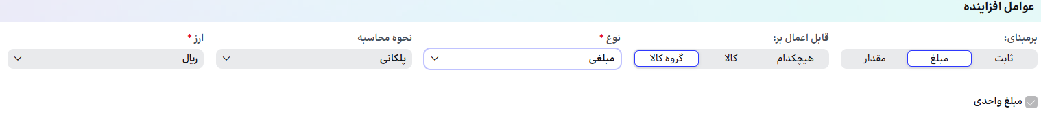
- عامل افزاینده برمبنای: عامل افزاینده میتواند برمبنای مبلغ یا مقدار مشخص شده، تعریف گردد. همچنین میتوان عامل افزاینده را بصورت ثابت تعریف کرد.
برای مثال هزینه بسته بندی برای تمام فروش ها مبلغ ثابت باشد، برمبنای را برای هزینه بسته بندی ثابت در نظر میگیریم. در غیر اینصورت، اکر عامل افزاینده به مقدار یا مبلغ فروش باشد، برمبنای آنرا مبلغ یا مقدار انتخاب میکنیم.
- قابل اعمال بر: مشخص می نماییم عامل افزاینده به ازای کالا/خدمت تعریف خواهد شد یا به ازای گروه کالا/خدمت. برای مثال شرکتی که میخواهد به ازای هر کالا، هزینه متفاوتی دریافت نماید باید قابل اعمال بر کالا را انتخاب نماید. در صورتیکه اعمال عامل افزاینده، وابسته به کالا و گروه کالا نباشد، هیچکدام را انتخاب می نماید. همچنین ممکن است عامل افزاینده به ازای گروه خاصی از کالا/خدمت ها، قابل اعمال باشد.
- نوع: در قسمت نوع، مشخص میکنیم، عامل افزاینده باید بصورت درصدی محاسبه شود یا مبلغی.
- نحوه محاسبه: نحوه محاسبه میتواند بصورت خطی یا بصورت پلکانی تعریف شود. با یک مثال، عامل افزاینده خطی و پلکانی را توضیح میدهیم. شرایط اعمال تخفیف و درصد آن بدین صورت است: به ازای خرید 100 عدد از کالای X، 10% مبلغ فروش بعنوان هزینه بسته بندی اخذ میشود. به ازای خرید بیش از 100 عدد و کمتر یا مساوی 1000 عدد کالای X، 8% مبلغ فروش به عنوان هزینه های بسته بندی دریافت میشود و برای خرید بیش از 1000 عدد 5% بعنوان هزینه بسته بندی دریافت میشود. حال فرش کنید مشتری 300 عدد از کالا را با مبلغ هر عدد 10000 ریال خریداری نماید. در اینصورت مبلغ فروش برابر با 3000000 خواهد بود. در صورت محاسبه خطی، چون تعداد روی سطر دوم (300 عدد خرید مشتری روی پله خرید بیش از 100 عدد و کمتر از 1000 عدد است) قرار میگیرد، هزینه بسته بندی برای کل 300 عدد، 8% محاسبه شده و برابر با 240000 تومان خواهد بود. اما اگر پلکانی محاسبه شود برای خرید 300 عددی مشتری، 100 عدد آن با 10% هزینه بسته بندی و 200 عدد آن با هزینه بسته بندی 8% محاسبه میشود. در این صورت در این مثال بصورت پلکانی هزینه بسته بندی برابر با 170000 تومان (10000+160000)خواهد بود.

نکته: در صورتیکه عامل افزاینده بصورت ثابت تعریف شده باشد (برمبنای مقدار یا مبلغ نباشد)، نحوه محاسبه قابل تعیین نیست چرا که مبلغ عامل افزاینده مشخص است و نیازمند محاسبه براساس مبلغ یا مقدار نیست.
- ارز: ارزی که تخفیف به ازای آن محاسبه و اعمال میشود، را مشخص میکنیم.
- مبلغ واحدی: با انتخاب گزینه "مبلغ- واحدی" میتوان مشخص نمودد به ازای هر چه مقدار یا چه مبلغی، چه مبلغی از عامل افزاینده محاسبه شود. برای مثال میخواهیم به ازای هر 2 کیلوگرم از آرد فروخته شده تا سقف 10 کیلو، 2000 تومان هزینه بسته بندی دریافت نماییم. در اینصورت برای 10 کیلوگرم، 5*2000 هزینه بسته بندی محاسبه میشود یعنی 10000 تومان. از امکان محاسبه مبلغ واحدی در شرایطی که نوع عامل افزاینده، مبلغی است میتوان استفاده نمود.
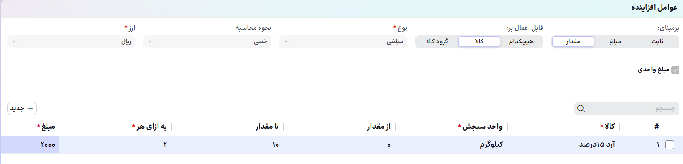
پس از مشخص کردن شرایط اعمال عامل افزاینده، ردیف یا ردیف های عامل افزاینده را تعریف می نماییم.
ستون های قلم عامل افزاینده، براساس انتخاب شرایط " قابل اعمال بر "، " نوع "، "نحوه محاسبه"، "ارز"، متفاوت خواهد بود.
اگر عامل افزاینده، وابسته به مقدار یا مبلغ و کالا یا گروه کالا نباشد، در همان ردیف تعیین شرایط عامل افزاینده، درصد یا مبلغ عامل افزاینده را مشخص می نماییم.

اگر عامل افزاینده وابسته به مبلغ یا مقدار باشد، میتوان به ازای پله های مختلف مبلغ یا مقدار، درصد یا مبلغ عامل افزاینده را وارد نمود. حال اگر همین عامل افزاینده به ازای کالا یا گروه کالا متفاوت باشد، پله های مختلف برای هر کالا یا گروه کالا باید مشخص شود.
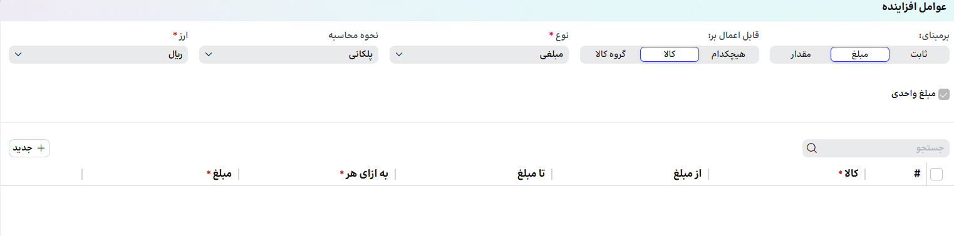
پس از تعریف قلم یا قلم های عامل افزاینده، با فشردن دکمه ذخیره، عامل افزاینده را ذخیره می نماییم و پس از آن با توجه به شرایط تعریف شده، عامل افزاینده در اسناد قابل فراخوانی و استفاده خواهد بود.
در صورتیکه عامل افزاینده ی تعریف شده باشد اما در سند فروش فراخوانی نمیشود موارد زیر را بررسی می نماییم:
- شرایط هدر تعریف عامل افزاینده با شرایط سند همخوانی داشته باشد.
- عامل افزاینده فعال باشد.
- عامل افزاینده در اولویت محاسبه، شرکت داده شده باشد.

7-1 اولویت های محاسبه
پس از تعریف تخفیف ها و عوامل افزاینده، می بايستی ترتيب اعمال هر یک، اولويت آنها و همچنين نحوه تاثير نتيجه هريک از آنها در ساير افزاینده ها و کاهنده ها (پيش نيازهاي محاسبه هر عامل) تعريف گردد. از سويی ديگر، در هر شرکتی ممکن است بیش از یک تخفیف یا عامل افزاینده، تعريف شده باشد. در اين صورت علاوه بر اولويت و ترتيب محاسبه بين عوامل تعریف شده، ممکن است تقدم و تاخر ميان سياست‌هاي فروش يک نوع نيز حائز اهميت باشد. لذا امکان تعيين پيش نياز ها می‌بايستی هم برای نوع کاهنده ها و افزاینده ها، و هم برای تک تک تخفیف ها و عوامل افزاینده قابل تعريف باشد.
در سیستم فروش برای تعریف اولویت های محاسبه از مسیر "فروش داخلی- اطلاعات پایه- عوامل موثر بر قیمت- اولویت های محاسبه" وارد میشویم:
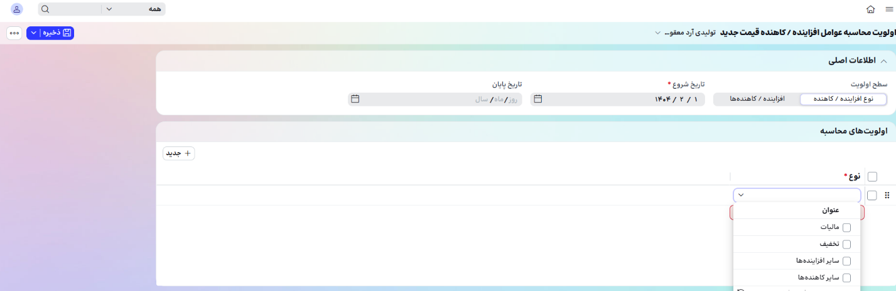
- ابتدا شرکتی که میخواهیم در آن اولویت محاسبه را تعریف نماییم انتخاب میکنیم.
- سطح اولویت: در صورتیکه بخواهیم بصورت کلی یک اولویت بندی تعریف نماییم که تمامی کاهنده ها و تمامی افزاینده ها با هم، با ترتیبی خاص محاسبه شوند، سطح اولویت را "نوع افزاینده/کاهنده" انتخاب میکنیم. برای مثال زمانیکه میخواهیم ابتدا تمامی تخفیفات در فروش اعمال شود و سپس مبالغ افزاینده ها روی سند فروش اعمال گردد.
در صورتیکه ترتیب محاسبه براساس نوع کاهنده/ افزاینده نباشد و نیاز باشد اولویت بندی براساس هر تخفیف و عامل افزاینده تعریف شود، سطح اولویت را "افزاینده/کاهنده ها" انتخاب میکنیم. برای مثال میخواهیم ابتدا تخفیف درصدی محاسبه شده و سپس هزینه بسته را اعمال نماییم و پس از آن تخفیف مبلغی روی مبلغ نهایی محاسبه گردد.
- تاریخ شروع: تاریخی که میخواهیم اولویت محاسبه جاری، روی اسناد از آن تاریخ اعمال گردد را وارد میکنیم.
- تاریخ پایان: در صورتیکه تاریخ پایان معتبر بودن اولویت محاسبه را بدانیم آنرا وارد میکنیم. در غیر اینصورت تاریخ پایان را وارد نمیکنیم.
- در قلم، براساس سطح اولویت انتخاب شده در هدر، اولویت بندی براساس نوع افزاینده/کاهنده یا هر عامل افزاینده/کاهنده، قابل انتخاب است.
در صورتیکه سطح اولویت "نوع افزاینده/کاهنده" باشد در قلم از میان مالیات، تخفیف، سایر کاهنده ها، سایر افزاینده ها یک نوع را انتخاب میکنیم. سپس در قلم بعدی اولویت بعدی محاسبه را انتخاب میکنیم. تا جاییکه همه چهار نوع عامل افزاینده/کاهنده تعیین تکلیف شود.
در صورتیکه سطح اولویت "افزاینده/کاهنده ها" باشد در قلم از تمامی تخفیف ها و عوامل افزاینده تعریف شده را میبینیم و اولین اولویت را انتخاب میکنیم. به همین ترتیب در قلم های بعدی هم تخفیف یا عامل افزاینده یا مالیات بر ارزش افزوده را انتخاب میکنیم. تا جاییکه ترتیب محسبه همه عوامل افزاینده موثر بر قیمت، را مشخص کنیم.
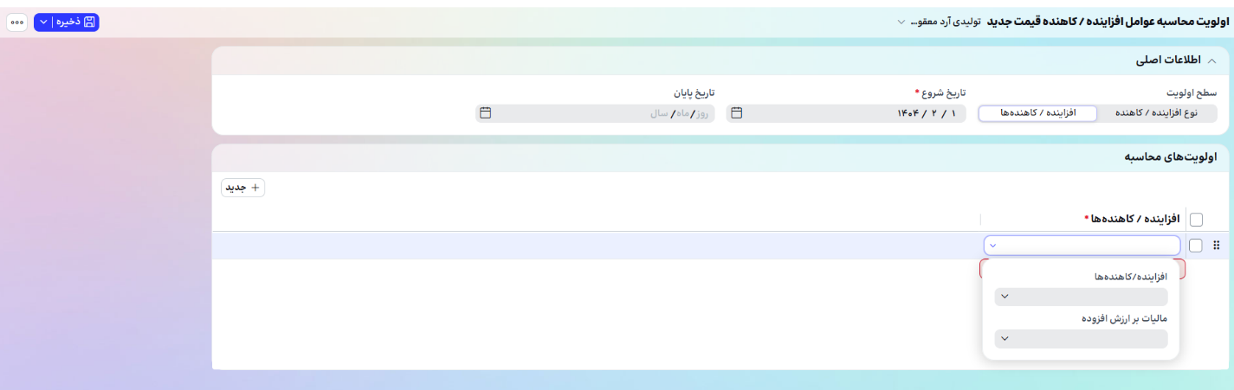

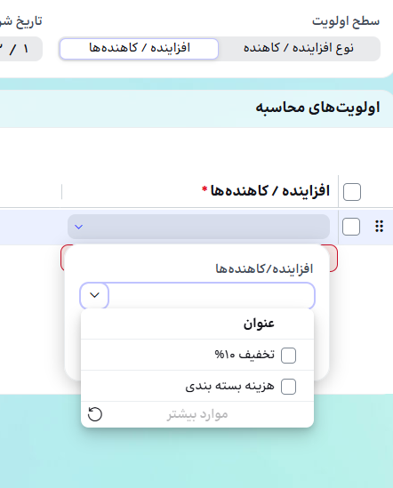

- پس از تعریف اولویت بندی محاسبه، فرم را ذخیره می نماییم.
نکته: در صورتیکه بخواهیم دو عامل تعریف شده، بدون اولویت و همزمان با هم محاسبه گردند هر دو عامل را با هم در یک قلم در فرم اولویت محاسبه انتخاب می نماییم.
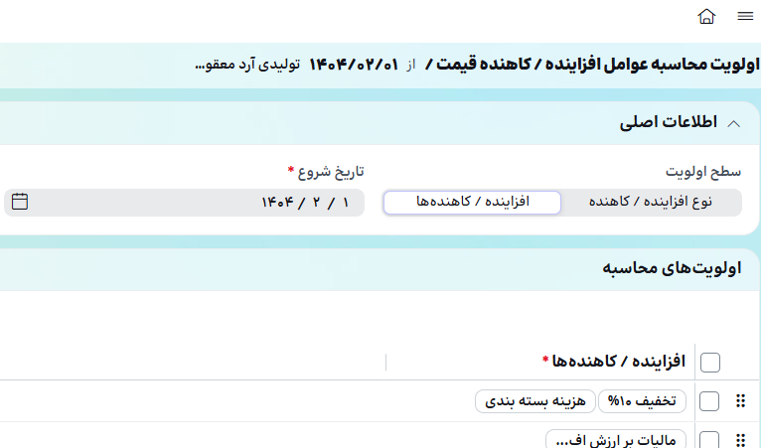

نکته: در صورت نیاز میتوان، ترتیب قلم های اولویت محاسبه را تغییر داد. برای این کار قلم مورد نظر را انتخاب کرده و آنرا جا به جا میکنیم.

2- عملیات فروش
عملیات فروش به فعالیت های فروشی اطلاق میشود که توسط واحد فروش جهت دستیابی به موفقیت و هدف فروش انجام میشود.

1-2 سفارش ها
سفارش فروش، سندی است که طی آن مشخص می کنیم چه مقدار از چه کالای یا خدمتی چه زمانی تحویل چه کسی شود. در سفارش فروش اطلاعاتی مشابه فاکتور ثبت میگردد.
در سیستم فروش برای صدور فاکتور از مسیر "فروش داخلی- عملیات فروش- سفارش ها" وارد میشویم. پس از فشردن دکمه "جدید" یک فرم سفارش جدید باز شده و می توانیم اقدام به صدور سفارش نماییم:
- ابتدا شرکت و سال مالی که سفارش در آن باید ایجاد شود را در بالای فرم سفارش انتخاب میکنیم.
- در قسمت اطلاعات اصلی اطلاعات زیر را وارد میکنیم:
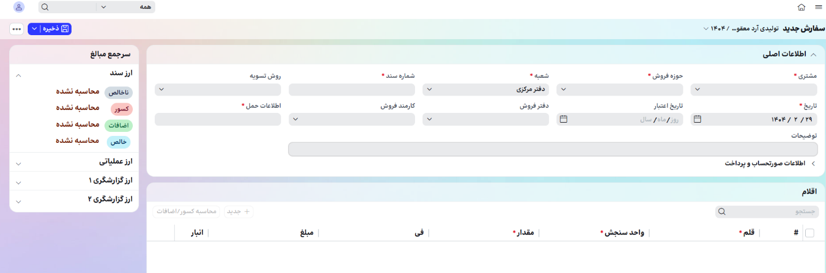

** مشتری: در این فیلد، کد و نام مشتریان را مشاهده کرده و مشتری که برای وی می خواهیم سفارش صادر نماییم را انتخاب میکنیم.
** حوزه فروش: از میان حوزه فروش هایی که برای شرکت تعریف شده است، حوزه ای که از آن فروش انجام میشود را انتخاب می نماییم.
** شعبه: شعبه ی شرکت را انتخاب می نماییم.
** شماره سند: شماره سفارش یا بصورت اتوماتیک اختصاص داده میشود یا کاربر باید آنرا وارد کند. در تعریف روش شماره گذاری، روشی که برای شماره گذاری سفارش تعریف شده تعیین کننده نحوه ثبت شماره خواهد بود.
** روش تسویه: روش تسویه توافق شده با مشتری را در این قسمت از میان روش های تسویه تعریف شده انتخاب می نماییم.
** تاریخ: تاریخی که سفارش باید به آن تاریخ صادر گردد را ثبت میکنیم.
** تاریخ اعتبار: تاریخی که سفارش تا آن تاریخ اعتبار دارد را مشخص میکنیم.
** دفتر فروش: در صورتیکه شرکتی بیش از یک دفتر فروش داشته باشد این دفتر فروش توسط کاربر صادرکننده سفارش انتخاب میشود. در غیر اینصورت نیازی به انتخاب دفتر فروش نیست.
** کارمند فروش: در صورت نیاز به داشتن اطلاعات اینکه این فروش توسط چه کارشناس فروشی پیش برده شده، کارمند فروش را انتخاب می نماییم. در غیر اینصورت نیازی به انتخاب کارمند فروش نیست.
نکته: کارمندان فروشی در این لیست مشاده میشوند که با دفتر فروش سفارش مرتبط شده باشند. اگر دفتر فروش انتخاب نشده باشد، کلیه کارمندان (اشخاصی که نقش کارمند دارند) در لیست مشاهده شده و میتوان از میان آنها یکی را انتخاب نمود.
** توضیحات: در صورت نیاز، میتوان توضیحاتی برای سفارش توسط کاربر ثبت نمود.
- در قسمت اطلاعات صورتحساب و پرداخت اطلاعات زیر را وارد می نماییم:
** پرداخت کننده: از میان اشخاص حقیقی/حقوقی که به مشتری سفارش جاری، بعنوان پرداخت کننده مبلغ صورتحساب مرتبط شده اند یک پرداخت کننده را انتخاب میکنیم. بصورت پیش فرض پرداخت کننده صورتحساب همان مشتری است اما گاهی تسویه فاکتورهای یک شخص توسط شخص دیگری انجام میشود بدین جهت میتوان پرداخت کننده را شخصی غیر از مشتری انتخاب نمود.
** دریافت کننده صورتحساب: از میان اشخاص حقیقی/حقوقی که به مشتری سفارش جاری، بعنوان دریافت کننده صورتحساب مرتبط شده اند یک دریافت کننده را انتخاب میکنیم. بصورت پیش فرض دریافت کننده صورتحساب همان مشتری است اما گاهی فاکتورها به شخص دیگری ارسال میشود بدین جهت میتوان دریافت کننده صورتحساب را شخصی غیر از مشتری انتخاب نمود.

** نشانی ارسال صورتحساب: از میان نشانی های ارسال صورتحساب، یک نشانی را انتخاب کرده تا سفارش جاری و صورتحساب آن به این نشانی ارسال شود.
نکته: تنها نشانی هایی از مشتری در این فیلد قابل مشاهده است که در نشانی مشتری، تیک ارسال صورتحساب برای آن زده شده باشد.
** ارز: ارزی که براساس آن توافق قیمتها با مشتری انجام شده از میان ارزهای مرتبط با انتخاب میشود. بصورت پیش فرض، ارز عملیاتی سیستم، در سفارش پر شده است اما میتوان آنرا به ارز دیگری هم تغییر داد.
- در قسمت اطلاعات حمل سفارش اطلاعات زیر را وارد می نماییم:
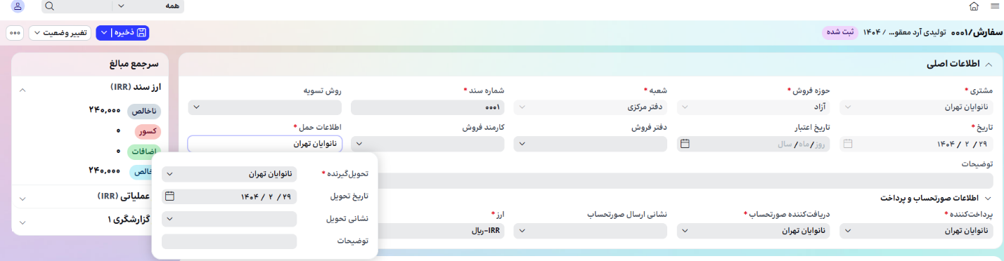

** تحویل گیرنده: شخصی که قرار است کالا یا خدمت را به نمایندگی از مشتری تحویل بگیرد در این قسمت انتخاب می نماییم. در این قسمت کلیه اشخاصی که از تعریف مشتری جاری، بعنوان تحویل گیرنده انتخاب شده است قابل مشاهده هستند. بصورت پیش فرض، تحویل گیرنده همان مشتری است.
** تاریخ تحویل: تاریخی که توافق شده در آن تاریخ کالا/خدمت به مشتری داده شود را وارد می نماییم.
** نشانی تحویل: نشانی که قرار است کالا / خدمت در آن تحویل داده شود را از میان "نشانی های مشتری که بعنوان نشانی تحویل تعریف شده است"، انتخاب می نماییم.
** توضیحات تحویل: در صورت نیاز به توضیحات اضافه، توضیحات تحویل را میتوان وارد نمود.
نکته: اطلاعات تحویل در صورت نیاز، میتواند به ازای قلم های مختلف سفارش، متفاوت تعریف شود.
پس از پر کردن اطلاعات اصلی سفارش، اقلام سفارش را ثبت می نماییم. به ازای هر کالا یا خدمت یک قلم در سفارش ثبت می نماییم. در ادامه نحوه ثبت اقلام را توضیح میدهیم:

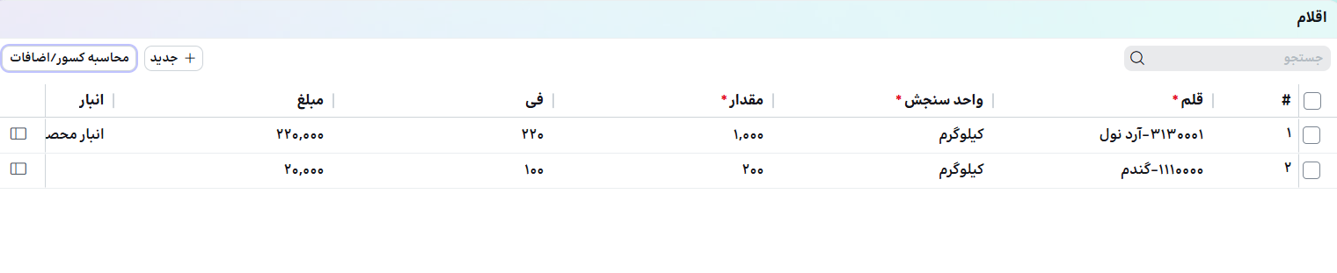

- ابتدا دکمه "ایجاد" را زده تا یک قلم جدید ایجاد شود.
- قلم: در فیلد قلم، کالا یا خدمت مورد نظر را انتخاب می نماییم.
نکته: در این لیست کالا/ خدمت هایی قابل مشاهده است که شرایط زیر را داشته باشد:
** کلیه خدماتی که در شرکت تعریف شده و وضعیت فعال داشته باشند.
** کالاهایی که کارکرد آن در شرکت جاری، قابل فروش بوده و وضعیت فعال داشته باشد. همچنین انبار مرتبط با کالا باید به حوزه فروش فاکتور جاری مرتبط شده باشد.
- واحد سنجش: با انتخاب قلم مورد نظر (کالا یا خدمت)، با واحد سنجش پیش فرض کالا یا خدمت در قلم پر میشود. در صورت نیاز میتوان از میان واحد سنجش های دیگر مرتبط با قلم، واحد سنجش دیگری را انتخاب کرد.
- مقدار: مقدار کالا/خدمت را با توجه به واحد سنجش انتخابی وارد میکنیم.
- فی: در صورتیکه لیست قیمت با شرایط سفارش برای کالا/خدمت، تعریف شده و فعال باشد فی فراخوانی شده در غیر اینصورت میتوان آن را بصورت دستی با توجه به ارز انتخابی وارد نمود.
نکته: در صورتیکه فی از لیست قیمت فراخوانی شده باشد در صورتی میتواند توسط کاربر تغییر کند که "تیک امکان تغییر در اسناد" برای آن قلم در لیست قیمت فعال باشد.
نکته: در صورتیکه فی از لیست قیمت فراخوانی شده باشد و تیک "امکان تغییر در اسناد" برای آن فعال باشد در محدوده تعیین شده در قلم لیست قیمت با توجه به "حداکثر میزان کاهش" و "حداکثر میزان افزایش" قابل تغییر توسط کاربر خواهد بود.
- مبلغ: اگر مقدار و فی پر شده باشد، با ضرب این دو در یکدیگر مبلغ، توسط سیستم محاسبه و پر میشود.
نکته: کاربر میتواند به جای پر کردن فی ابتدا مبلغ را وارد نماید در اینصورت فی توسط سیستم محاسبه و پر میشود.
- انبار: انبار مرتبط با کالا که به حوزه فروش سفارش جاری هم مرتبط باشد قابل انتخاب خواهد بود.
نکته: برای خدمت، انبار پر نمیشود.
- توضیحات: در صورت نیاز میتوان به ازای قلم، توضیحات هم وارد نمود
پس از وارد کردن تمامی اقلام، سفارش را ذخیره میکنیم.

** جزییات مبالغ قلم سفارش
برای مشاهده جزییات هر قلم، باید در قلم مورد نظر، روی دکمه کلیک نمود تا جزییات مبلغی قلم را به ارز سند و ارز عملیاتی مشاهده نمود. در این قسمت، مبلغ ناخالص قلم, مبلغ کسور قلم، مبلغ اضافات قلم و مبلغ خالص قلم را به ارز سند و ارز عملیاتی مشاهده نمود.
با کلیک روی دکمه اضافات، میتوان ریز مبلغ اضافات قلم به ازای مالیات ارزش افزوده و اضافات دیگر مشاهده نمود.
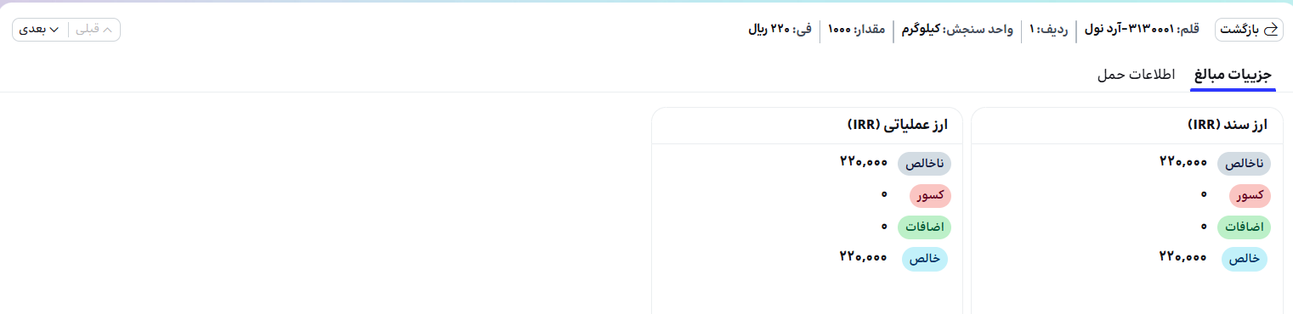

** جزییات اطلاعات حمل قلم سفارش:
در صورتیکه نیاز باشد به ازای قلم نسبت به کل سفارش، تاریخ تحویل یا نشانی تحویل متفاوتی تعریف نمود، میتوان در جزییات اطلاعات حمل قلم، این اطلاعات را تغییر داد.
در صورتیکه نیاز باشد به ازای یک قلم سفارش، تاریخ تحویل یا نشانی تحویل متفاوتی تعریف نمود، در جزییات اطلاعات حمل قلم سفارش، این اطلاعات را وارد می نماییم.
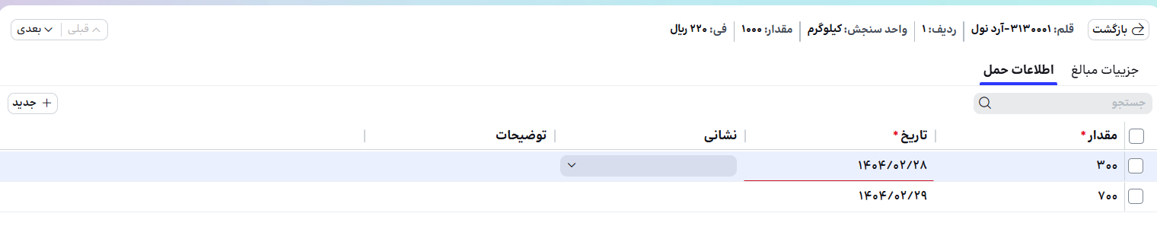

نکته: در صورت عدم مشاهده مشتری در زمان ثبت سفارش، موارد زیر را بررسی می نماییم:
شخص/شرکت نقش مشتری ندارد.
مشتری غیرفعال است.

2-2 فاکتورها
فاکتور فروش یا صورتحساب فروش، یک سند تجاری است که توسط فروشنده برای خریدار صادر شده و محصولات، مقادیر و قیمت‌های توافق شده برای محصولات یا خدمات که توسط فروشنده برای خریدار فراهم شده را مشخص می‌کند. فاکتور فروش میتواند پیش یا پس از تحویل یا وقوع کالا یا خدمت صادر گردد.
در سیستم فروش برای صدور فاکتور از مسیر "فروش داخلی- عملیات فروش- فاکتورها" وارد میشویم. پس از فشردن دکمه "جدید" یک فرم فاکتور جدید باز شده و می توانیم اقدام به صدور فاکتور نماییم:
- ابتدا شرکت و سال مالی که فاکتور در آن باید ایجاد شود را در بالای فرم فاکتور انتخاب میکنیم.
- در قسمت اطلاعات اصلی اطلاعات زیر را وارد میکنیم:
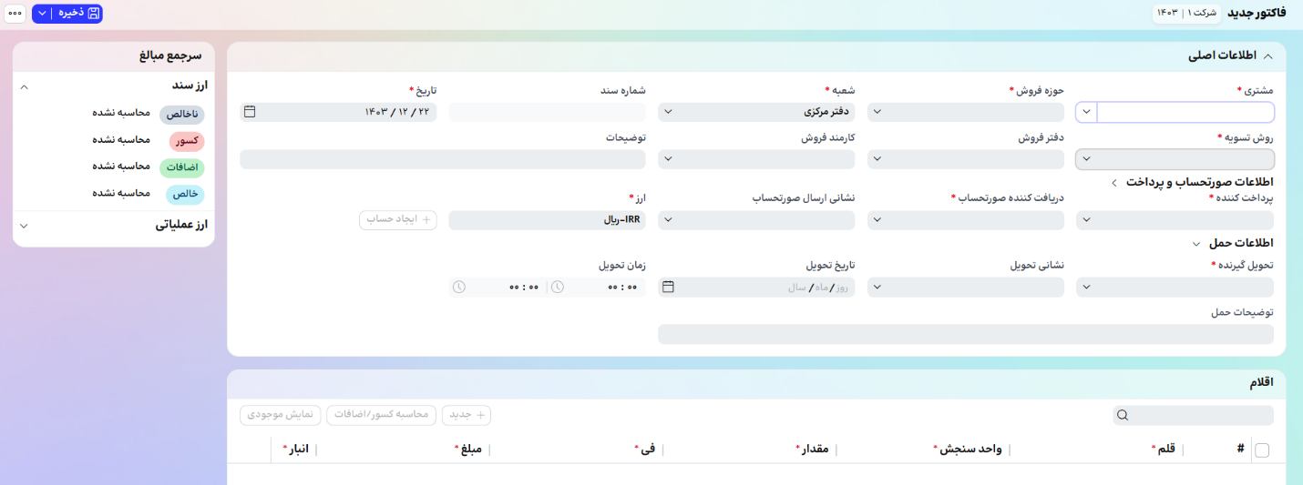
** مشتری: در این فیلد، کد و نام مشتریان را مشاهده کرده و مشتری که برای وی میخواهیم فاکتور صادر نماییم را انتخاب میکنیم.
** حوزه فروش: از میان حوزه فروش هایی که برای شرکت تعریف شده است، حوزه ای که از آن فروش انجام میشود را انتخاب می نماییم.
** شعبه: شعبه ی شرکت را انتخاب می نماییم.
** شماره سند: شماره فاکتور یا بصورت اتوماتیک اختصاص داده میشود یا کاربر باید آنرا وارد کند. در تعریف روش شماره گذاری، روشی که برای شماره گذاری فاکتور تعریف شده تعیین کننده نحوه ثبت شماره خواهد بود.
** تاریخ: تاریخی که فاکتور باید به آن تاریخ صادر گردد را ثبت میکنیم.
** روش تسویه: روش تسویه توافق شده با مشتری را در این قسمت از میان روش های تسویه تعریف شده انتخاب می نماییم.
** دفتر فروش: در صورتیکه شرکتی بیش از یک دفتر فروش داشته باشد این دفتر فروش توسط کاربر صادرکننده فاکتور انتخاب میشود. در غیر اینصورت نیازی به انتخاب دفتر فروش نیست.
** کارمند فروش: در صورت نیاز به داشتن اطلاعات اینکه این فروش توسط چه کارشناس فروشی پیش برده شده، کارمند فروش را انتخاب می نماییم. در غیر اینصورت نیازی به انتخاب کارمند فروش نیست.
نکته: کارمندان فروشی در این لیست مشاده میشوند که با دفتر فروش فاکتور مرتبط شده باشند. اگر دفتر فروش انتخاب نشده باشد، کلیه کارمندان (اشخاصی که نقش کارمند دارند) در لیست مشاهده شده و میتوان از میان آنها یکی را انتخاب نمود.
** توضیحات: در صورت نیاز، میتوان توضیحاتی برای فاکتور توسط کاربر ثبت نمود.
- در قسمت اطلاعات صورتحساب و پرداخت اطلاعات زیر را وارد می نماییم:
** پرداخت کننده: از میان اشخاص حقیقی/حقوقی که به مشتری فاکتور بعنوان پرداخت کننده مبلغ صورتحساب مرتبط شده اند یک پرداخت کننده را انتخاب میکنیم. بصورت پیش فرض پرداخت کننده صورتحساب همان مشتری است اما گاهی تسویه فاکتورهای یک شخص توسط شخص دیگری انجام میشود بدین جهت میتوان پرداخت کننده را شخصی غیر از مشتری انتخاب نمود.
** دریافت کننده صورتحساب: از میان اشخاص حقیقی/حقوقی که به مشتری فاکتور بعنوان دریافت کننده صورتحساب مرتبط شده اند یک دریافت کننده را انتخاب میکنیم. بصورت پیش فرض دریافت کننده صورتحساب همان مشتری است اما گاهی فاکتورها به شخص دیگری ارسال میشود بدین جهت میتوان دریافت کننده صورتحساب را شخصی غیر از مشتری انتخاب نمود.

** نشانی ارسال صورتحساب: از میان نشانی های ارسال صورتحساب، یک نشانی را انتخاب کرده تا فاکتور جاری به این نشانی ارسال شود.
نکته: تنها نشانی هایی از مشتری در این فیلد قابل مشاهده است که در نشانی مشتری، تیک ارسال صورتحساب برای آن زده شده باشد.
** ارز: ارزی که براساس آن توافق قیمتها با مشتری انجام شده از میان ارزهای مرتبط با انتخاب میشود. بصورت پیش فرض، ارز عملیاتی سیستم، در فاکتور پر شده است اما میتوان آنرا به ارز دیگری هم تغییر داد.
- در قسمت اطلاعات حمل فاکتور اطلاعات زیر را وارد می نماییم:
** تحویل گیرنده: شخصی که قرار است کالا یا خدمت را به نمایندگی از مشتری تحویل بگیرد در این قسمت انتخاب می نماییم. در این قسمت کلیه اشخاصی که از تعریف مشتری جاری، بعنوان تحویل گیرنده انتخاب شده است قابل مشاهده هستند. بصورت پیش فرض، تحویل گیرنده همان مشتری است.
** نشانی تحویل: نشانی که قرار است کالا / خدمت در آن تحویل داده شود را از میان "نشانی های مشتری که بعنوان نشانی تحویل تعریف شده است"، انتخاب می نماییم.
** تاریخ تحویل: تاریخی که توافق شده در آن تاریخ کالا/خدمت به مشتری داده شود را وارد می نماییم.
** زمان تحویل: ساعتی که توافق شده در آن ساعت کالا/خدمت به مشتری داده شود را وارد می نماییم.
** توضیحات تحویل: در صورت نیاز به توضیحات اضافه، توضیحات تحویل را میتوان وارد نمود.

پس از پر کردن اطلاعات اصلی فاکتور، اقلام فاکتور را ثبت می نماییم. به ازای هر کالا یا خدمت یک قلم در فاکتور ثبت می نماییم. در ادامه نحوه ثبت اقلام را توضیح میدهیم:

- ابتدا دکمه "ایجاد" را زده تا یک قلم جدید ایجاد شود.
- قلم: در فیلد قلم، کالا یا خدمت مورد نظر را انتخاب می نماییم.
نکته: در این لیست کالا/ خدمت هایی قابل مشاهده است که شرایط زیر را داشته باشد:
** کلیه خدماتی که در شرکت تعریف شده و وضعیت فعال داشته باشند.
** کالاهایی که کارکرد آن در شرکت جاری، قابل فروش بوده و وضعیت فعال داشته باشد. همچنین انبار مرتبط با کالا باید به حوزه فروش فاکتور جاری مرتبط شده باشد.
- واحد سنجش: با انتخاب قلم مورد نظر (کالا یا خدمت)، با واحد سنجش پیش فرض کالا یا خدمت در قلم پر میشود. در صورت نیاز میتوان از میان واحد سنجش های دیگر مرتبط با قلم، واحد سنجش دیگری را انتخاب کرد.
- مقدار: مقدار کالا/خدمت فروخته شده با توجه به واحد سنجش انتخابی وارد میکنیم.
- فی: در صورتیکه لیست قیمت با شرایط فاکتور برای کالا/خدمت، تعریف شده و فعال باشد فی فراخوانی شده در غیر اینصورت میتوان آن را بصورت دستی با توجه به ارز انتخابی وارد نمود.
نکته: در صورتیکه فی از لیست قیمت فراخوانی شده باشد در صورتی میتواند توسط کاربر تغییر کند که "تیک امکان تغییر در اسناد" برای آن قلم در لیست قیمت فعال باشد.
نکته: در صورتیکه فی از لیست قیمت فراخوانی شده باشد و تیک "امکان تغییر در اسناد" برای آن فعال باشد در محدوده تعیین شده در قلم لیست قیمت با توجه به "حداکثر میزان کاهش" و "حداکثر میزان افزایش" قابل تغییر توسط کاربر خواهد بود.
- مبلغ: اگر مقدار و فی پر شده باشد، با ضرب این دو در یکدیگر مبلغ، توسط سیستم محاسبه و پر میشود.
نکته: کاربر میتواند به جای پر کردن فی ابتدا مبلغ را وارد نماید در اینصورت فی توسط سیستم محاسبه و پر میشود.
- انبار: انبار مرتبط با کالا که به حوزه فروش فاکتور جاری هم مرتبط باشد قابل انتخاب خواهد بود.
نکته: برای خدمت، انبار پر نمیشود.
- توضیحات: در صورت نیاز میتوان به ازای قلم، توضیحات هم وارد نمود
پس از وارد کردن تمامی اقلام، فاکتور را ذخیره میکنیم.
- برای اینکه بتوان برای فاکتور بتوان سند حسابداری صادر نمود یا تحویل انبار آنرا صادر کرد یا ارسال به سامانه مودیان نمود باید فاکتور را تایید نماییم.

** جزییات قلم فاکتور
برای مشاهده جزییات هر قلم، باید در قلم مورد نظر، روی دکمه کلیک نمود تا جزییات مبلغی قلم را به ارز سند و ارز عملیاتی مشاهده نمود. در این قسمت، مبلغ ناخالص قلم, مبلغ کسور قلم، مبلغ اضافات قلم و مبلغ خالص قلم را به ارز سند و ارز عملیاتی مشاهده نمود.
با کلیک روی دکمه اضافات، میتوان ریز مبلغ اضافات قلم به ازای مالیات ارزش افزوده و اضافات دیگر مشاهده نمود.
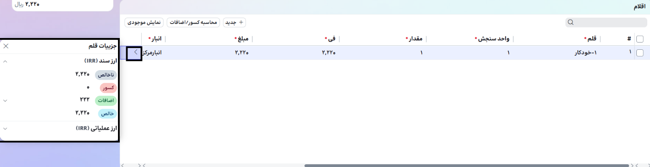

نکته: در صورت عدم مشاهده مشتری در زمان ثبت سفارش، موارد زیر را بررسی می نماییم:
شخص/شرکت نقش مشتری ندارد.
مشتری غیرفعال است.

3-2 فاکتورهای برگشتی
در صورتیکه خریدار به هر دلیلی مانند کیفیت محصول، عدم تطابق با نیاز، قیمت نامناسب و ... کالای خریداری شده را به فروشنده بازگرداند، فروشنده باید فاکتور برگشتی صادر نماید. در صورتیکه خریدار یا فروشنده بدانند برگشتی متعلق به کدام فاکتور است، مبنای فاکتور را در زمان صدور فاکتور برگشتی مشخص می نماییم.
در سیستم فروش برای صدور فاکتور برگشتی از مسیر "فروش داخلی- عملیات فروش- فاکتورهای برگشتی" وارد میشویم. پس از فشردن دکمه "جدید" یک فرم فاکتور برگشتی جدید باز شده و می توانیم اقدام به صدور فاکتور برگشتی نماییم:
- ابتدا شرکت و سال مالی که فاکتور برگشتی در آن باید ایجاد شود را در بالای فرم فاکتور برگشتی انتخاب میکنیم.
- در قسمت اطلاعات اصلی اطلاعات زیر را وارد میکنیم:
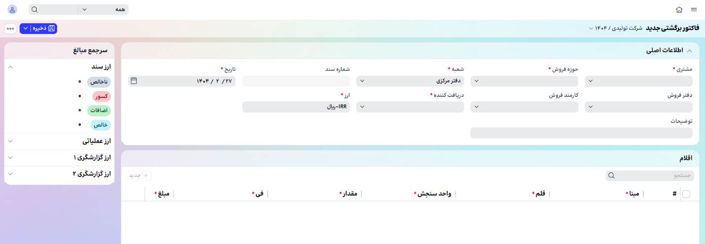

** مشتری: در این فیلد، کد و نام مشتریان را مشاهده کرده و مشتری که برای وی میخواهیم فاکتور برگشتی صادر نماییم را انتخاب میکنیم.
** حوزه فروش: از میان حوزه فروش هایی که برای شرکت تعریف شده است، حوزه ای که به آن برگشتی انجام میشود را انتخاب می نماییم.
** شعبه: شعبه ی شرکت را انتخاب می نماییم.
** شماره سند: شماره فاکتور برگشتی یا بصورت اتوماتیک اختصاص داده میشود یا کاربر باید آنرا وارد کند. در تعریف روش شماره گذاری، روشی که برای شماره گذاری فاکتور برگشتی تعریف شده، تعیین کننده نحوه ثبت شماره خواهد بود.
** تاریخ: تاریخی که فاکتور برگشتی باید به آن تاریخ صادر گردد را ثبت میکنیم.
** روش تسویه: روش تسویه توافق شده با مشتری را در این قسمت از میان روش های تسویه تعریف شده انتخاب می نماییم.
** دفتر فروش: در صورتیکه شرکتی بیش از یک دفتر فروش داشته باشد این دفتر فروش توسط کاربر صادرکننده فاکتور برگشتی انتخاب میشود. در غیر اینصورت نیازی به انتخاب دفتر فروش نیست.
** کارمند فروش: در صورت نیاز به داشتن اطلاعات اینکه برگشتی توسط چه کارشناس فروشی پیش برده شده، کارمند فروش را انتخاب می نماییم. در غیر اینصورت نیازی به انتخاب کارمند فروش نیست.
نکته: کارمندان فروشی در این لیست مشاده میشوند که با دفتر فروش فاکتور مرتبط شده باشند. اگر دفتر فروش انتخاب نشده باشد، کلیه کارمندان (اشخاصی که نقش کارمند دارند) در لیست مشاهده شده و میتوان از میان آنها یکی را انتخاب نمود.
** دریافت کننده صورتحساب: از میان اشخاص حقیقی/حقوقی که به مشتری بعنوان دریافت کننده صورتحساب مرتبط شده اند یک دریافت کننده را انتخاب میکنیم. بصورت پیش فرض دریافت کننده صورتحساب همان مشتری است اما گاهی فاکتورهای برگشتی به شخص دیگری ارسال میشود بدین جهت میتوان دریافت کننده فاکتور برگشتی را شخصی غیر از مشتری انتخاب نمود.
** ارز: ارزی که براساس آن توافق قیمتها با مشتری انجام شده از میان ارزهای مرتبط با انتخاب میشود. بصورت پیش فرض، ارز عملیاتی سیستم، در فاکتور پر شده است اما میتوان آنرا به ارز دیگری هم تغییر داد.
** توضیحات: در صورت نیاز، میتوان توضیحاتی برای فاکتور برگشتی توسط کاربر ثبت نمود.

پس از پر کردن اطلاعات اصلی، اقلام فاکتور برگشتی را ثبت می نماییم. به ازای هر کالا یا خدمت یک قلم در فاکتور برگشتی ثبت می نماییم. در ادامه نحوه ثبت اقلام را توضیح میدهیم:

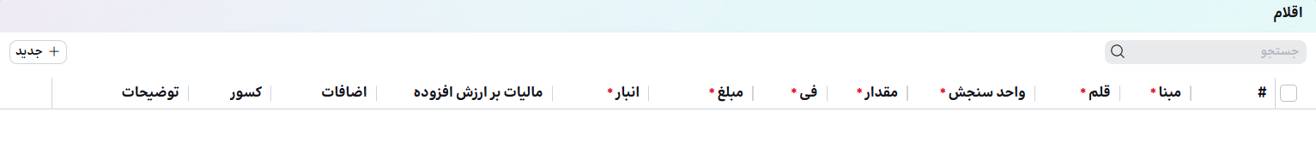

- ابتدا دکمه "ایجاد" را زده تا یک قلم جدید ایجاد شود.
- مبنا: در صورتیکه کاربر بداند فاکتور برگشتی مربوط به کدام فاکتور است، در این قسمت، نوع مبنا را فاکتور انتخاب کرده و سپس قلم فاکتور مد نظر را از لیست انتخاب می نماید. 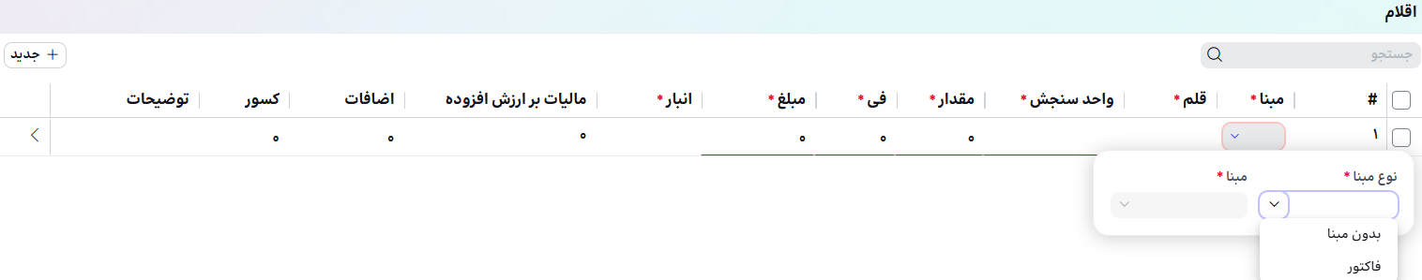
شماره فاکتور مبنا را انتخاب می نماییم.
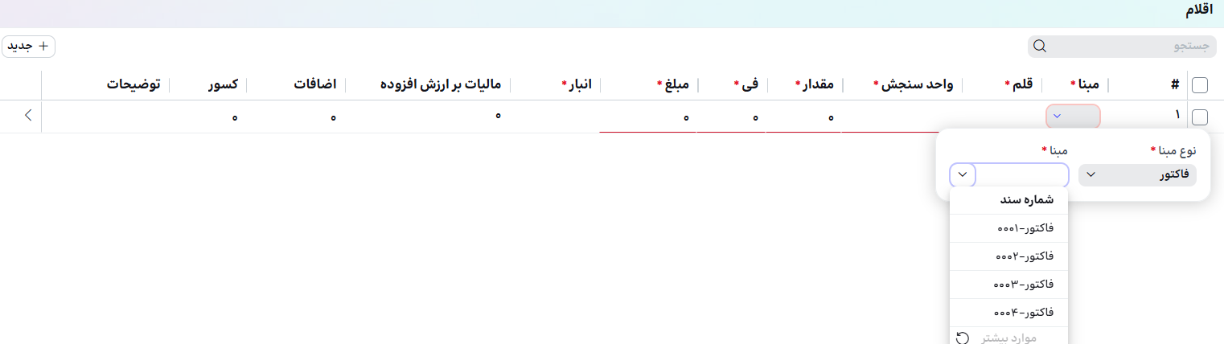
در صورتیکه فاکتور مبنای برگشتی مشخص نباشد، مبنا را بدون مبنا انتخاب کرده و اطلاعات قلم را بصورت دستی پر میکنیم.
- قلم: در صورتیکه فاکتور برگشتی برمبنای فاکتور باشد، در این فیلد، تمامی قلم های فاکتور که مانده برگشت نشده داشته باشد مشاهده شده و کاربر قلمی که میخواهد برگشت برای آن انجام شود را انتخاب می نماید.
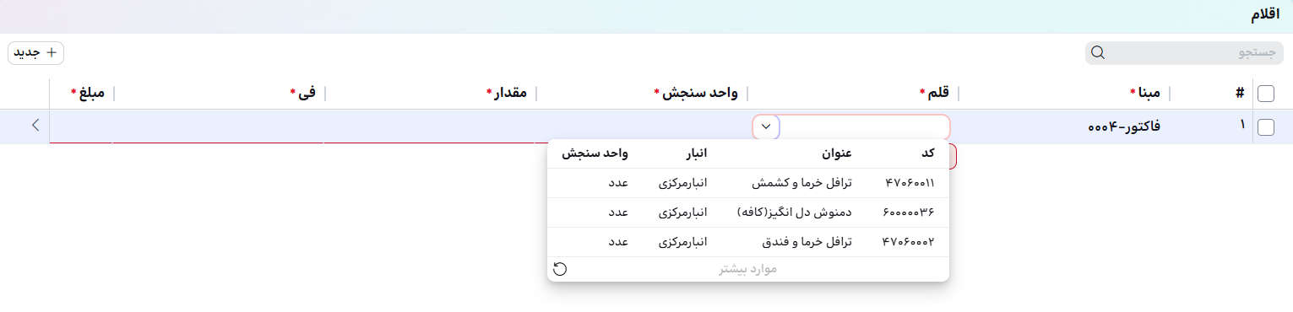
با انتخاب قلم مبنا، کالا/خدمت، واحد سنجش، مقدار، فی، مبلغ، انبار، مالیات بر ارزش افزوده، اضافات و کسور از مبنا فراخوانی شده و در اطلاعات قلم فاکتور برگشتی پر میشود.
نکته: مقدار قلم، با مقدار برگشت نشده از فاکتور پر میشود و کاربر میتواند آنرا کمتر هم کند.
در صورتیکه فاکتور برگشتی بدون مبنای فاکتور باشد در قلم، کالا یا خدمت مورد نظر را انتخاب می نماییم.
نکته: در این لیست کالا/ خدمت هایی قابل مشاهده است که شرایط زیر را داشته باشد:
** کلیه خدماتی که در شرکت تعریف شده و وضعیت فعال داشته باشند.
** کالاهایی که کارکرد آن در شرکت جاری، قابل فروش بوده و وضعیت فعال داشته باشد. همچنین انبار مرتبط با کالا باید به حوزه فروش فاکتور جاری مرتبط شده باشد.
- واحد سنجش: با انتخاب قلم مورد نظر (کالا یا خدمت)، با واحد سنجش پیش فرض کالا یا خدمت در قلم پر میشود. در صورت نیاز میتوان از میان واحد سنجش های دیگر مرتبط با قلم، واحد سنجش دیگری را انتخاب کرد.
- مقدار: مقدار کالا/خدمت برگشتی با توجه به واحد سنجش انتخابی وارد میکنیم.
- فی: در صورتیکه قلم فاکتور برگشتی برمبنای فاکتور صادر شده باشد، فی از فاکتور مبنا فراخوانی میشود. در غیر اینصورت، میتوان آن را بصورت دستی با توجه به ارز انتخابی وارد نمود.
- مبلغ: اگر مقدار و فی پر شده باشد، با ضرب این دو در یکدیگر مبلغ، توسط سیستم محاسبه و پر میشود.
نکته: کاربر میتواند به جای پر کردن فی ابتدا مبلغ را وارد نماید در اینصورت فی توسط سیستم محاسبه و پر میشود.
- انبار: انبار مرتبط با کالا که به حوزه فروش فاکتور برگشتی جاری هم مرتبط باشد قابل انتخاب خواهد بود.
نکته: برای خدمت، انبار پر نمیشود.
- توضیحات: در صورت نیاز میتوان به ازای هر قلم، توضیحات هم وارد نمود.
- مالیات بر ارزش افزوده: در صورتیکه فاکتور برگشتی با مبنای فاکتور صادر شود، ارزش افزوده از قلم فاکتور فراخوانی شده و در این فیلد پر میشود. در غیر این صورت میتوان مبلغ مالیات بر ارزش افزوده را بصورت دستی وارد نمود.
- اضافات: در صورتیکه فاکتور برگشتی با مبنای فاکتور صادر شود، مبلغ اضافات از قلم فاکتور فراخوانی شده و در این فیلد پر میشود. در غیر این صورت میتوان مبلغ اضافات را بصورت دستی وارد نمود.
- کسور: در صورتیکه فاکتور برگشتی با مبنای فاکتور صادر شود، مبلغ کسور از قلم فاکتور فراخوانی شده و در این فیلد پر میشود. در غیر این صورت میتوان مبلغ کسور را بصورت دستی وارد نمود.
پس از وارد کردن تمامی اقلام، فاکتور برگشتی را ذخیره میکنیم.
- برای اینکه بتوان برای فاکتور برگشتی، سند حسابداری صادر نمود یا برگشت به انبار آنرا صادر کرد یا ارسال به سامانه مودیان نمود باید فاکتور برگشتی را تایید نماییم.

** جزییات قلم فاکتور برگشتی
برای مشاهده جزییات هر قلم، باید در قلم مورد نظر، روی دکمه کلیک نمود تا جزییات مبلغی قلم را به ارز سند و ارز عملیاتی مشاهده نمود. در این قسمت، مبلغ ناخالص قلم, مبلغ کسور قلم، مبلغ اضافات قلم و مبلغ خالص قلم را به ارز سند و ارز عملیاتی مشاهده نمود.

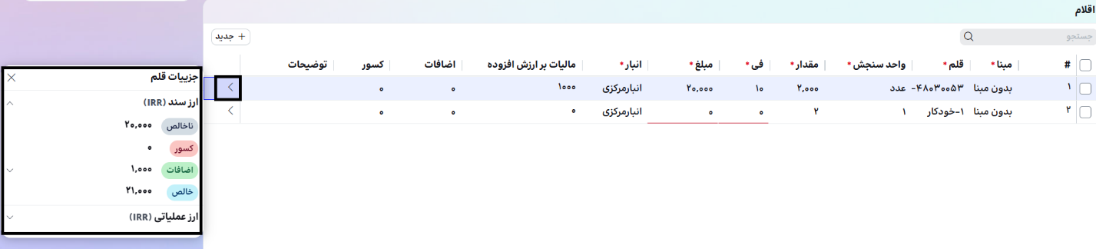
با کلیک روی دکمه اضافات، میتوان ریز مبلغ اضافات قلم به ازای مالیات ارزش افزوده و اضافات دیگر مشاهده نمود.

نکته: یک فاکتور برگشتی، یا باید بدون مبنا صادر شود یا با مبنا. نمیتوان قلمی از فاکتور را با مبنا و اقلام دیگری را بدون مبنا صادر کرد.
نکته: اقلام یک فاکتور برگشتی میتواند برمبنای فاکتورهای متفاوتی باشد.

3- حسابداری فروش

1-3 عملیات تسویه

1-1-3 روش های تسویه
يكي از توافقاتی كه همزمان با انجام عمليات فروش با مشتری انجام مي‌شود، روش تسويه حساب با مشتری است. روش‌هاي تسويه حساب در هر بنگاه ممكن است از تنوع زيادی برخوردار باشند، اين تنوع می‌تواند شامل تعداد اقساط، مبلغ هر قسط، دوره زمانی بازپرداخت، روش دريافت به صورت نقد يا و يا مواردی از اين دست باشد.
در هر شرکتی نیاز است روش های تسویه حساب با مشتریان، توسط کاربر تعریف شده تا بتوان از آنها در فرآیند فروش استفاده نمود.

روش های تسویه ی که فروش به مشتریان براساس آن روش ها انجام میشود از قسمت "فروش- حسابداری فروش- عملیات تسویه- روش های تسویه" تعریف میشود.
- در قسمت اطلاعات اصلی ابتدا "عنوان" روش تسویه را وارد می کنیم.
- "نوع تاریخ پایه" روش تسویه را از میان "تاریخ ثبت سند"، "تاریخ تایید سند"، "تاریخ سند" انتخاب می نماییم. نوع تاریخ انتخابی، مبنایی برای محاسبه تاریخ دریافت و تاریخ سررسید قلم مورد نظر خواهد بود.
- در صورت نیاز "توضیحات" ی را برای روش تسویه وارد می نماییم.
- در قسمت اقلام با استفاده از دکمه "جدید" سطر جدید ایجاد می نماییم.
- در سطر ایجاد شده در ستون "روش دریافت"، نوع قلم دریافتی را از میان چک، نقد، واریز، واریز آنلاین، کارتخوان انتخاب میکنیم.
نکته: امکان انتخاب بیش از یک نوع قلم دریافتی را برای یک سطر هم وجود دارد. برای مثال در سطر میخواهیم بگوییم میتوان 50% مبلغ را بصورت نقد یا واریز یا واریز آنلاین انتخاب کرد. در این صورت در این سطر هر سه مورد را انتخاب میکنیم.
- در ستون "درصد"، مشخص می کنیم این قلم دریافتی چند درصد از کل مبلغ سند خواهد بود. برای مثال اگر بخواهیم 50% مبلغ فروش را بصورت نقدی دریافت نماییم، ضمن انتخاب روش دریافتی نقد، درصد آنرا 50 پر میکنیم.
- در ستون "تاریخ دریافت"، مشخص میکنیم چند ماه و چند روز بعد از تاریخ پایه ی که مشخص کردیم باید دریافت انجام شود. برای مثال تا 5 روز به مشتری فرصت می دهیم تا پس از صدور فاکتور، واریز نقدی یا آنلاین را انجام دهد روز را 5 قرار میدهیم. در این صورت "نوع تاریخ پایه" را تاریخ سند قرار داده و تاریخ دریافت را 5 روز میزنیم.

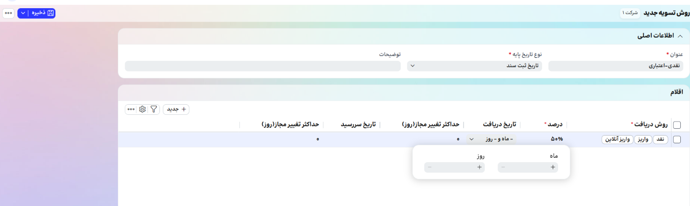

- "حداکثر تغییر مجاز (روز)"، در این ستون مشخص می کنیم چند روز پس از اتمام فرصت دریافت همچنان میتوان از محل این قلم روش تسویه، دریافت انجام داد.
- در "تاریخ سررسید"، همانند تاریخ دریافت مشخص میکنیم چند ماه و چند روز پس از تاریخ پایه، میتواند سررسید برای قلم داشته باشیم. تاریخ سررسید فقط برای چک ها معنی پیدا میکند و اشاره به تاریخ سررسید چک دارد.
- "حداکثر تغییر مجاز (روز) " برای تاریخ سررسید مشخص میکند تاریخ سررسید نهایتا چقدر میتواند دیرتر از تاریخ سررسید مشخص شده اتفاق بیفتد.
- به همین ترتیب اقلام دیکر روش تسویه را هم تعریف می نماییم. به این صورت که مجموع درصد اقلام برای یک روش تسویه باید 100% گردد.
به همین ترتیب تمامی روش های تسویه را تعریف می نماییم. مشخص کردن روش تسویه در زمان ثبت هر سند فروش اجباری است.

3-1-2 آنالیز حساب‌های دریافتنی طرف تجاری
برای مشخص کردن وضعیت تسویه هر بدهکاری یا بستانکاری مشتری، نیاز است تراکنش های بدهکاری و بستانکاری مشتری را آنالیز نماییم. فاکتور فروش، فاکتور برگشت از فروش، ، رسید دریافت، اعلامیه پرداخت میتوانند باعث بدهکاری یا بستانکاری مشتری شوند. برای آنالیز حساب های دریافتنی مشتری از مسیر "فروش داخلی- حسابداری فروش- عملیات تسویه- آنالیز حساب های دریافتنی طرف تجاری" وارد میشویم.
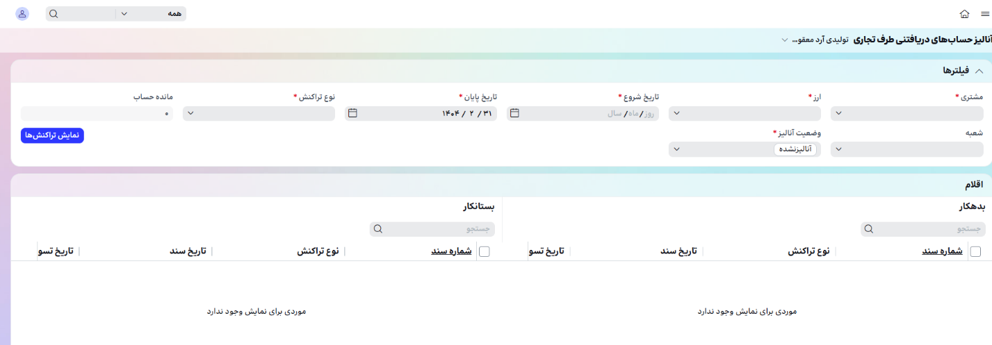

با باز کردن فرم آنالیز، ابتدا باید مقادیر اطلاعات ضروری را مشخص نمود:
- مشتری: از لیست مشتریان شرکت، مشتری که قصدداریم وضعیت آنالیز اسناد آنرا مشاهده کرد یا آنالیزی بابت آن انجام داد را مشاهده میکنیم.
- ارز: ارزی که میخواهیم اسناد صادر شده با آن ارز را مشاهده کنیم انتحاب میکنیم.
- تاریخ شروع: تاریخی که میخواهیم اسناد مساوی یا بزرگتر از آن تاریخ فیلتر شود را مشخص میکنیم.
- تاریخ پایان: تاریخی که میخواهیم اسناد کوچکتر یا مساوی آن تاریخ فیلتر شود را مشخص میکنیم.
- نوع تراکنش: از میان فاکتور، فاکتور برگشتی، اقلام دریافت پرداخت، یکی یا همه رو انتخاب میکنیم.
- مانده حساب: برحسب مشتری و ارز انتخابی، مانده حساب مشتری (فارغ از اینکه آنالیزی انجام شده یا نه) در این فیلد نمایش داده میشود.
- شعبه: شعبه ی از شرکت که میخواهیم آنالیز در سطح آن انجام شود را انتخاب میکنیم.
- وضعیت آنالیز: در صورتیکه بخواهیم اسناد آنالیز شده را مشاهده کنیم، وضعیت آنالیز را "آنالیز شده" انتخاب نموده و در صورتیکه بخواهیم اسناد را آنالیز نماییم وضعیت اسناد را "آنالیز نشده" انتخاب می نماییم.
- پس از انتخاب فیلترهای هدر، با کلیک بر "نمایش تراکنش ها" براساس فیلترهای انجام شده لیست تراکنش های بدهکاری و بستانکاری مشتری را مشاهده می نماییم.
در قسمت اقلام، اقلام بدهکاری در نیمه راست صفحه و اقلام بستانکاری در نیمه چپ مشاهده میشود.
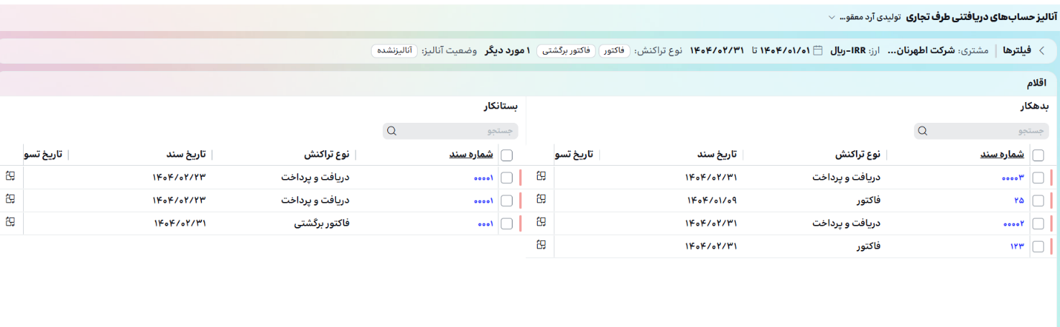

در اقلام اطلاعات شماره سند، نوع تراکنش، تاریخ سند، تاریخ تسویه، تاریخ سررسید، مبلغ، مبلغ تسویه شده، مبلغ تسویه نشده در هر قلم بدهکاری و بستانکاری مشاهده میشود.
در صورتیکه فاکتور یا اعلامیه پرداختی در سمت بدهکاری آنالیز حساب مشاهده نشود باید موارد زیر را بررسی نمود:
- این اسناد در بازه فیلتر شده نیستند.
- ارز فاکتور یا رسید دریافت با ارز انتخاب شده در آنالیز یکسان نباشد.
- وضعیت آنالیز شده /آنالیز نشده سند با فیلتر آنالیز حساب مشتری متفاوت است.
- وضعیت فاکتور ثبت اولیه یا باطل شده است.
- رسید دریافت ثبت اولیه یا ابطال است.
- رسید دریافت، مربوط به چکی است که وصول نشده یا تاریخ وصول آن در بازه فیلتر شده نیست.
در صورتیکه فاکتور برگشتی یا رسید دریافت در سمت بستانکاری آنالیز حساب مشاهده نشود باید موارد زیر را بررسی نمود:
- این اسناد در بازه فیلتر شده نیستند.
- ارز فاکتور برگشتی یا اعلامیه پرداخت با ارز انتخاب شده در آنالیز یکسان نباشد.
- وضعیت آنالیز شده /آنالیز نشده سند با فیلتر آنالیز حساب مشتری متفاوت است.
- وضعیت فاکتور برگشتی ثبت اولیه یا باطل شده است.
- اعلامیه پرداخت ثبت اولیه یا ابطال است.
آنالیز حساب مشتری:
حال فرض کنید میخواهیم اقدام به انجام آنالیز نماییم. بدین معنا که میخواهیم مشخص کنیم تراکنش های بدهکاری با چه تراکنش های بستانکاری تسویه شده است. برای مثال ممکن است در ازای فاکتوری که صادر شده مشتری مقداری محصول برگشت زده باشد و بابت باقیمانده آن وجهی واریز کرده باشد. در اینصورت باید فاکتور مربوطه را با فاکتور برگشتی و دریافت وجه آنالیز نمود.
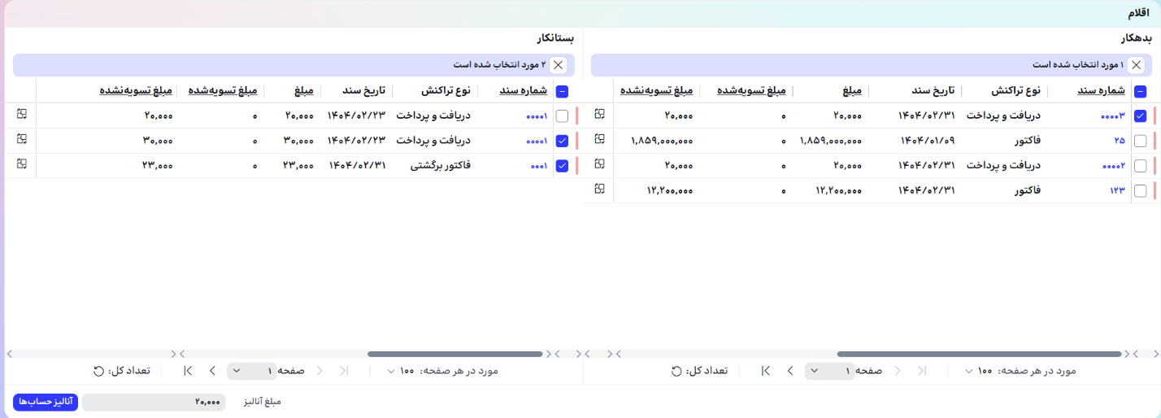
- در قسمت اقلام بدهکاری حساب، تراکنش یا تراکنش هایی که قصد آنالیز آنرا داریم انتخاب میکنیم.
- در قسمت اقلام بستانکاری حساب، تراکنش یا تراکنش هایی که قصد آنالیز آنر داریم انتخاب میکنیم.
- بصورت پیش فرض در قسمت آنالیز مبلغ، مبلغی که با انتخاب اقلام بدهکاری و بستانکاری، قابل آنالیز است نمایش داده میشود. این مبلغ حداکثر مبلغ قابل آنالیز بین تراکنش های انتخابی است. در صورت نیاز کاربر میتواند این مبلغ را کمتر کند.
- با زدن کلید آنالیز حساب ها، به مبلغی که در گام قبلی مشخص شده، میان اقلام بدهکاری و بستانکاری، آنالیز انجام میشود. پس از انجام آنالیز، وضعیت اسناد انتخابی جهت آنالیز، به آنالیز شده تغییر می یابد.

جهت مشاهده آنالیزهای انجام شده قلمی که انتخاب کرده ایم (بدهکار یا بستانکار)، دکمه نمایش "جزییات آنالیز" در سطر مورد نظر، انتخاب میکنیم در اینصورت پنجره ی باز میشود که اطلاعات سند آنالیز شده با قلم جاری و مبلغ آنالیز شده را نشان میدهد.
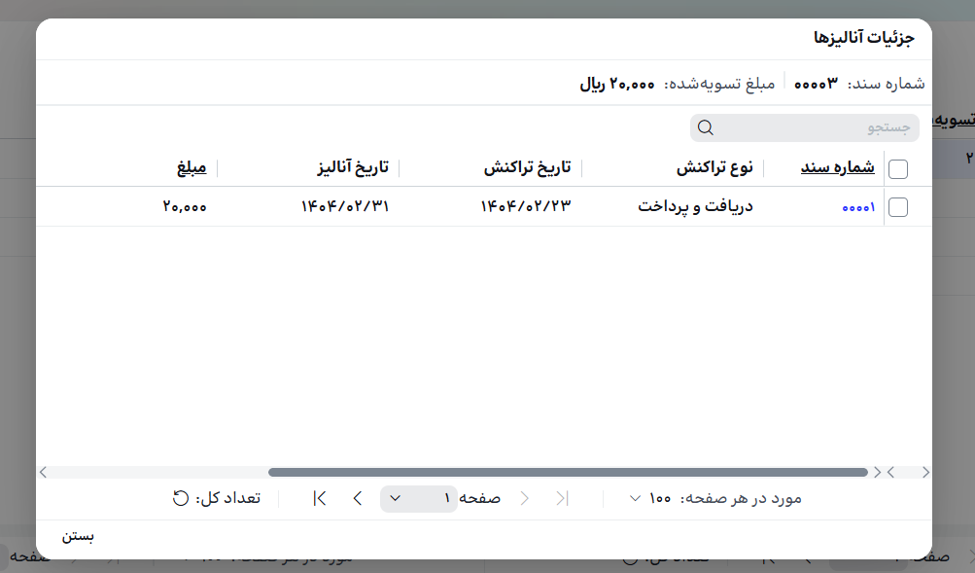

حذف آنالیز: جهت حذف آنالیز انجام شده، روی قلم کلید "جزییات آنالیز" را انتخاب کرده و روی حذف کلیک کرده و آنالیز را پاک میکنیم.

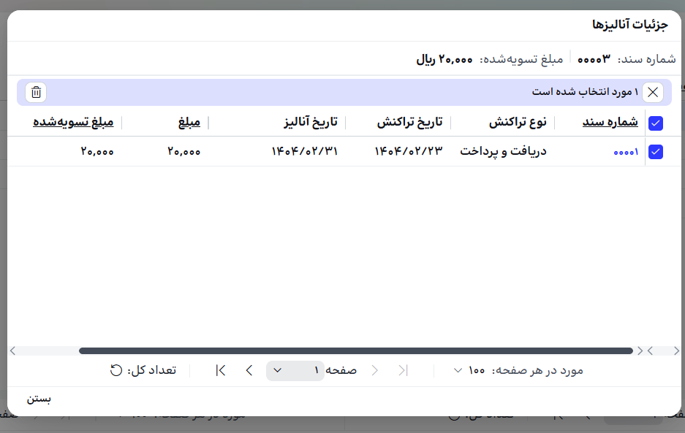

2-3 عملیات سند

1-2-3 استقرار حساب ها
برای صدور اسناد حسابداری مرتبط با فاکتورها و فاکتورهای برگشتی، نیاز است نماینده حساب (معین) های مرتبط با هر سند و فرایند را مشخص نماییم. در استقرار حساب ها، معین ها براساس پارامترهای فروشی که مدنظر مالی فروش است مشخص میگردد.
نماینده حساب هایی که در استقرار حساب باید معین به آن تخصیص داد شامل: فروش، برگشت از فروش، دریافتنی از مشتری، پیش دریافت، پرداختنی به مشتری، تخفیف، برگشتی تخفیف، مالیات و عوارض پرداختنی، برگشتی مالیات و عوارض، سایر کسور، برگشتی سایر کسور، سایر اضافات، برگشتی سایر اضافات.
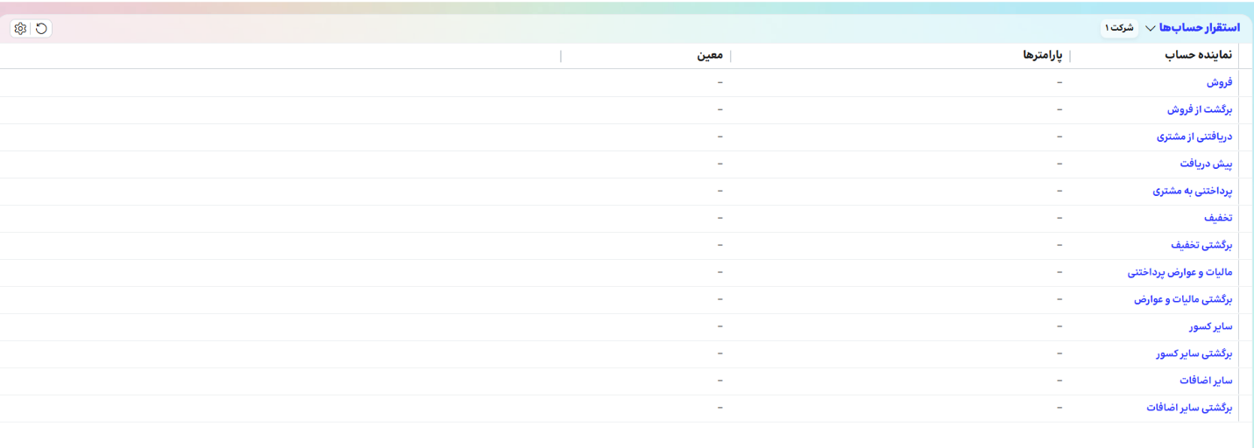
پس از انتخاب هر نماینده، وارد صفحه تعیین معین و نوع حساب از لحاظ پارامتریک بودن یا پارامتریک نبودن، به ازای آن نماینده حساب میشویم.
در صورتیکه نماینده حساب "بدون پارامتر" ست شود یک معین به نماینده حساب مرتبط خواهد شد.
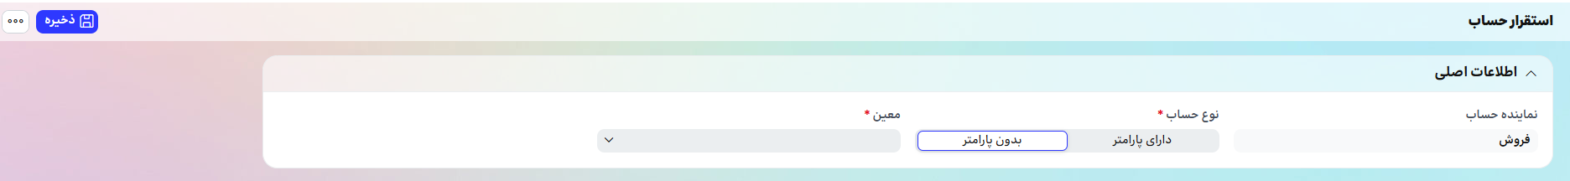
در صورتیکه نماینده حساب "دارای پارامتر" باشد میتوان به ازای هر پارامتر یک معین برای نماینده حساب مشخص نمود.

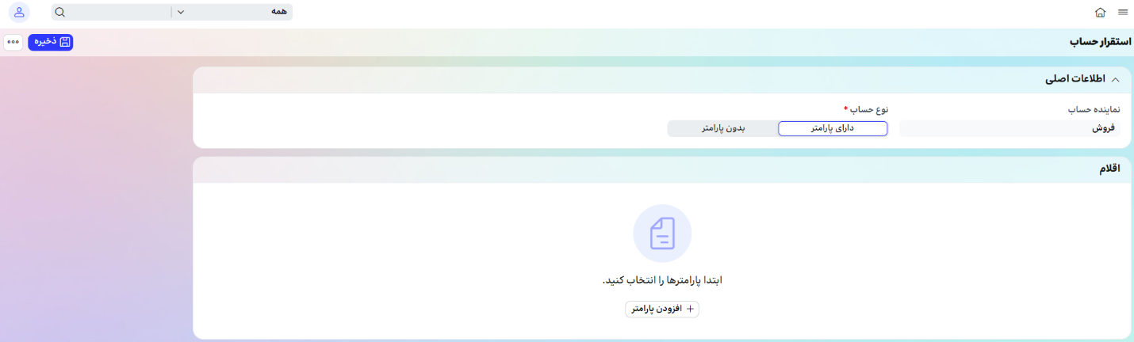

در ادامه به توضیح هر یک از نماینده حساب ها می پردازیم:
- فروش: با تعیین حساب معین برای نماینده حساب فروش، معین مرتبط با درآمد فروش که در فاکتور بستانکار میشود را مشخص میکنیم. برای نماینده حساب فروش، میتوان یکی یا چند تا پارامترهای سازمان فروش، کانال فروش، حوزه فروش، بخش فروش، دفتر فروش، ارز، سال مالی را بنابر نیاز انتخاب نمود.
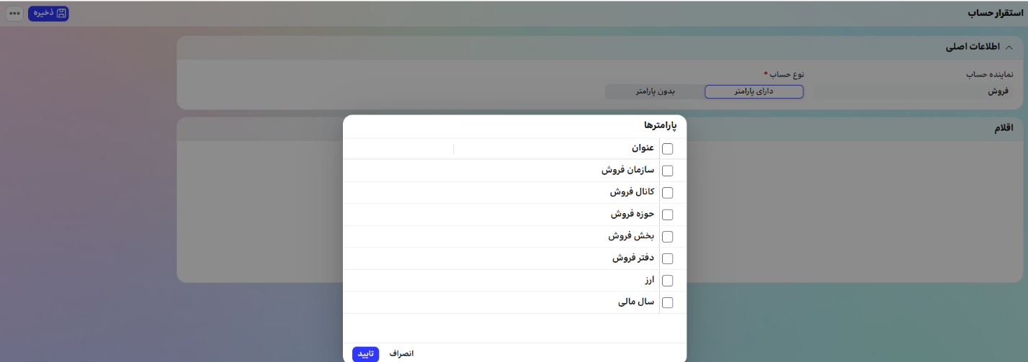

برای مثال شرکتی که میخواهد برای هر حوزه فروش خود، معین جداگانه ی برای نماینده حساب فروش تخصیص دهد، پارامتر حوزه فروش را بعنوان پارامتر انتخاب می نماید.

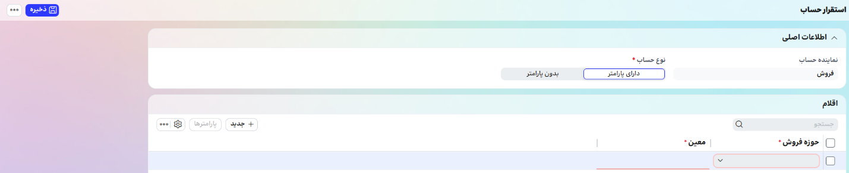
- برگشت از فروش: با تعیین حساب معین برای نماینده حساب برگشت از فروش، معین مرتبط با برگشت درآمد فروش که در فاکتور برگشتی بدهکار میشود را مشخص میکنیم. برای نماینده حساب برگشت از فروش، میتوان یکی یا چند تا پارامترهای سازمان فروش، کانال فروش، حوزه فروش، بخش فروش، دفتر فروش، ارز، سال مالی را بنابر نیاز انتخاب نمود.
پیشنهاد میشود پارامتری که برای نماینده حساب فروش تعیین میشود برای نماینده حساب برگشت از فروش هم گذاشته شود.
- دریافتنی از مشتری: با تعیین حساب معین برای نماینده حساب دریافتنی از مشتری، معین مرتبط با بدهکاری مشتری که در فاکتور بدهکار میشود را مشخص میکنیم. برای نماینده حساب دریافتنی از مشتری، میتوان یکی یا چند تا پارامترهای سازمان فروش، کانال فروش، حوزه فروش، بخش فروش، دفتر فروش، ارز، سال مالی را بنابر نیاز انتخاب نمود.
- پیش دریافت: در صورتیکه پیش دریافتی بابت فروش انجام شده باشد، برای صدور سند حسابداری فاکتور به اندازه مبلغ پیش دریافت مرتبط با فاکتور، این معین بدهکار میشود. برای نماینده حساب پیش دریافت، میتوان یکی یا چند تا پارامترهای سازمان فروش، کانال فروش، حوزه فروش، بخش فروش، دفتر فروش، ارز، سال مالی را بنابر نیاز انتخاب نمود.
- پرداختنی به مشتری: با تعیین حساب معین برای نماینده حساب پرداختنی به مشتری، معین مرتبط با بستانکاری مشتری که در فاکتور برگشتی بستانکار میشود را مشخص میکنیم. برای نماینده حساب پرداختنی به مشتری، میتوان یکی یا چند تا پارامترهای سازمان فروش، کانال فروش، حوزه فروش، بخش فروش، دفتر فروش، ارز، سال مالی را بنابر نیاز انتخاب نمود.
- تخفیف: با تعیین حساب معین برای نماینده حساب تخفیف، معین مرتبط با تخفیفات داده شده به مشتری که در فاکتور بدهکار میشود را مشخص میکنیم. برای نماینده حساب تخفیف ، میتوان یکی یا چند تا پارامترهای سازمان فروش، کانال فروش، حوزه فروش، بخش فروش، دفتر فروش، ارز، سال مالی را بنابر نیاز انتخاب نمود.
- برگشتی تخفیف: با تعیین حساب معین برای نماینده حساب برگشتی تخفیف، معین مرتبط با تخفیف برگشتی که در فاکتور برگشتی بستانکار میشود را مشخص میکنیم. برای نماینده حساب برگشتی تخفیف، میتوان یکی یا چند تا پارامترهای سازمان فروش، کانال فروش، حوزه فروش، بخش فروش، دفتر فروش، ارز، سال مالی را بنابر نیاز انتخاب نمود.
- مالیات و عوارض پرداختنی: با تعیین حساب معین برای نماینده حساب مالیات و عوارض پرداختنی، معین مرتبط با مالیات و عوارضی که در فاکتور ثبت کرده ایم و در سند حسابداری فاکتور بستانکار میشود را مشخص میکنیم. برای نماینده حساب مالیات و عوارض پرداختنی، میتوان یکی یا چند تا پارامترهای سازمان فروش، کانال فروش، حوزه فروش، بخش فروش، دفتر فروش، ارز، سال مالی را بنابر نیاز انتخاب نمود.
مثال: فرض کنید معین مالیات و عوارض پرداختنی را برای نماینده حساب مالیات و عوارض پرداختنی تعیین کرده ایم. فاکتور زیر صادر شده است.
فروش کالای x به مبلغ 100000 تومان که 10% به آن عوارض و مالیات تعلق گرفته است. سند حسابداری آن به این صورت صادر میگردد:
حسابهای دریافتنی از مشتری 110000
درآمد فروش 100000
مالیات و عوارض پرداختنی 10000

- برگشتی مالیات و عوارض: با تعیین حساب معین برای نماینده حساب برکشتی مالیات و عوارض، معین مرتبط با مالیات و عوارضی که در فاکتور برگشتی ثبت کرده ایم و در سند حسابداری فاکتور برگشتی بدهکار میشود را مشخص میکنیم. برای نماینده حساب برگشتی مالیات و عوارض، میتوان یکی یا چند تا پارامترهای سازمان فروش، کانال فروش، حوزه فروش، بخش فروش، دفتر فروش، ارز، سال مالی را بنابر نیاز انتخاب نمود.

- سایر کسور: با تعیین حساب معین برای نماینده حساب سایر کسور، معین مرتبط با سایر کسوری که تعریف کرده و در فاکتور ثبت کرده ایم را مشخص میکنیم. ماهیت سایر کسور به لحاظ مالی مانند تخفیف است، بنابراین در سند حسابداری فاکتور فروش، نماینده حساب "سایر کسور" بدهکار میشود. برای نماینده حساب سایر کسور، میتوان یکی یا چند تا پارامترهای سازمان فروش، کانال فروش، حوزه فروش، بخش فروش، دفتر فروش، ارز، سال مالی را بنابر نیاز انتخاب نمود.

- برگشتی سایر کسور: با تعیین حساب معین برای نماینده حساب برگشتی سایر کسور، معین مرتبط با برگشتی سایر کسوری که تعریف کرده و در فاکتور ثبت کرده ایم را مشخص میکنیم. ماهیت برگشتی سایر کسور به لحاظ مالی مانند تخفیف است، بنابراین در سند حسابداری فاکتور برگشت از فروش، نماینده حساب "برگشتی سایر کسور" بستانکار میشود. برای نماینده حساب برگشتی سایر کسور، میتوان یکی یا چند تا پارامترهای سازمان فروش، کانال فروش، حوزه فروش، بخش فروش، دفتر فروش، ارز، سال مالی را بنابر نیاز انتخاب نمود.

- سایر اضافات: با تعیین حساب معین برای نماینده حساب سایر اضافات، معین مرتبط با سایر اضافات که تعریف کرده و در فاکتور ثبت کرده ایم را مشخص میکنیم. در سند حسابداری فاکتور فروش، نماینده حساب "سایر اضافات" بستانکار میشود. برای نماینده حساب سایر اضافات، میتوان یکی یا چند تا پارامترهای سازمان فروش، کانال فروش، حوزه فروش، بخش فروش، دفتر فروش، ارز، سال مالی را بنابر نیاز انتخاب نمود.
- برگشتی سایر اضافات: با تعیین حساب معین برای نماینده حساب برگشتی سایر اضافات، معین مرتبط با برگشتی سایر اضافاتی که تعریف کرده و در فاکتور برگشتی ثبت کرده ایم را مشخص میکنیم. در سند حسابداری فاکتور برگشتی فروش، نماینده حساب "برگشتی سایر اضافات" بدهکار میشود. برای نماینده حساب برگشتی سایر اضافات، میتوان یکی یا چند تا پارامترهای سازمان فروش، کانال فروش، حوزه فروش، بخش فروش، دفتر فروش، ارز، سال مالی را بنابر نیاز انتخاب نمود.
نکته: در زمان تخصیص معین به نماینده حساب در استقرار حساب در سیستم فروش، معین هایی قابل مشاهده و انتخاب خواهد بود که مشخصات زیر را داشته باشند:
- معین فعال باشد. برای مطمین بودن از فعال بودن معین از مسیر "حسابداری مالی-حساب ها-ساختار حساب ها" وارد ساختار حساب ها شده و معین مربوطه را انتخاب کرده و موضوع را بررسی میکنیم.
- معین با ماژول فروش مرتبط شده باشد. از مسیر " حسابداری مالی-حساب ها-ساختار حساب ها" وارد ساختار حساب ها شده و معین مربوطه را انتخاب کرده با انتخاب ماژول فروش برای معین مربوطه در " امکان صدور سند حسابداری از ماژول‌ها " ارتباط معین و ماژول فروش را برقرار میکنیم.
- تفصیل های مورد استفاد در اسناد حسابداری فروش میتواند موارد زیر باشد:
** اشخاص دارای نقش مشتری
** اشخاص دارای نقش کارمند
** مرکز هزینه مرتبط با دفتر فروش
** گروه کالا/خدمت
** گروه مشتری
** شعبه
برای امکان صدور اسناد حسابداری فروش با این تفصیل ها، معین های مشخص شده در استقرار حساب در ماژول فروش باید با تفصیل های مورد نظر مرتبط شده باشد.

نکته: پس از تعیین معین به یک نماینده حساب، دیگر نمیتوان پارامتری به نماینده حساب اضافه یا کم کرد. برای تغییر ترکیب پارامترها باید معین یا معین های مرتبط به نماینده حساب را از استقرار حساب فروش حذف کنیم.

2-2-3 الگوهای سند حسابداری
به جهت مشخص کردن مدل صدور اسناد حسابداری فروش، نیاز است الگوی سند حسابداری برای سیستم فروش تعریف گردد. برای این کار از مسیر "فروش داخلی- حسابداری فروش- عملیات سند- الگوهای سند حسابداری" وارد فرم تعریف الگوی سند حسابداری میشویم.
در الگوی سند حسابداری به ازای هر نماینده حسابی مشخص میکنیم، معیار یا معیارهای تفکیک سند جه معیارهایی است و شرح قلم سند حسابداری براساس این معیارها به چه گونه باشد.
برای تعریف الگوی سند حسابداری جدید به صورت زیر عمل میکنیم:
- عنوان مورد نظر برای الگو را وارد می نماییم.
- نوع سند مرتبط برای این الگو را مشخص میکنیم. بدین معنی که این الگو برای چه سندهای فروشی بکار برده میشود. سند مرتبط میتواند فاکتور یا فاکتور برگشتی یا هر دو باشد.
- در صورتیکه بخواهیم این الگو بصورت پیش فرض در صدور سند حسابداری استفاده شود تیک پیش فرض را برای آن میزنیم.
- "تجمیع بدون توجه به نماینده حساب" را زمانی فعال میکنیم که بخواهیم اگر معین و تفصیل های دو یا چند نماینده حساب یکسان باشد بدون توجه به متفاوت بودن نماینده حساب ها، در یک سطر سند حسابداری، حساب مربوطه ثبت گردد. برای مثال معین نماینده حساب تخفیف و نمیانده حساب سایر کسور را یک معین گذاشته و در سند تفصیل های آن هم یکسان است. با زدن این تیک برای این دو مقدار یک یا چند سند فروش، یک قلم سند حسابداری ثبت خواهد شد (به شرط یکسان بودن تمام متغیرهای صدور سند حسابداری به جز نماینده حساب)
- در قسمت اقلام، به ازای هر نماینده حساب، "معیار تفکیک آرتیکل های سند" را مشخص می نماییم. معیارهای تفکیک آرتیکل های سند به ازای نماینده ها میتواند یک یا چند مورد از موارد زیر باشد:
قلم قابل فروش (کالا یا خدمت)- مشتری- دریافت/پرداخت کننده- تاریخ فاکتور- شماره فاکتور- واحد سنجش- فی- مرکز هزینه دفتر فروش- گروه تفصیل کالا/خدمت- گروه تفصیل مشتری- سازمان فروش- کانال فروش- بخش فروش- حوزه فروش- ارز- ردیف قلم فاکتور

برای مثال اگر تاریخ فاکتور را بعنوان معیار تفکیک آرتیکل سند برای نماینده حساب فروش انتخاب نماییم، در هنگام صدور سند حسابداری به ازای هر تاریخ فاکتور، حداقل یک آرتیکل سند ثبت خواهد شد.

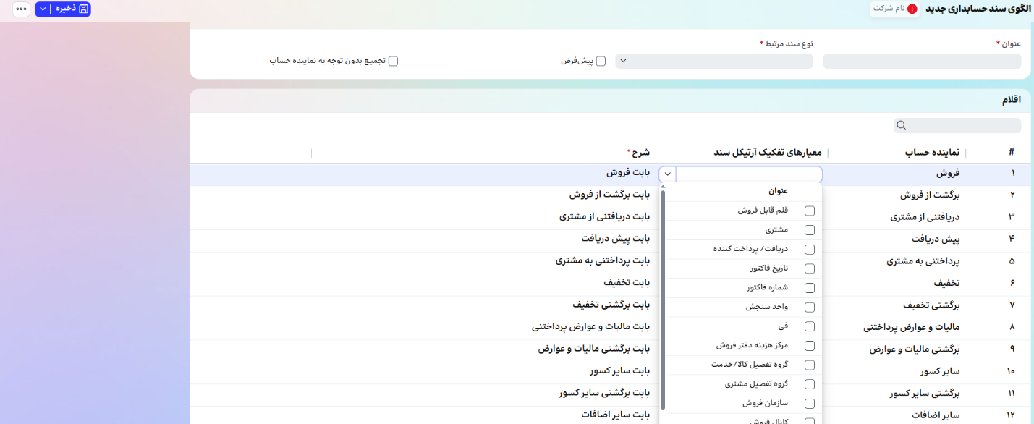

- پس از انتخاب معیارهای تفکیک آرتیکل سند برای نماینده حساب، میتوان در” شرح” علاوه بر ورود شرح ثابت از این معیار یا معیارها در شرح قلم سند حسابداری استفاده نمود. برای این کار در قسمت "شرح" با استفاده از دکمه @ لیست معیارهای انتخاب شده در مرحله قبل را مشاهده کرده و معیار مورد نظر را انتخاب نماییم. برای مثال میخواهیم در شرح قلم درآمد فروش در سند حسابداری شرح به صورت "بابت کالا/ خدمت .... فاکتور شماره .... تاریخ .... " باشد. بنابراین ضمن انتخاب قلم قابل فروش، تاریخ فاکتور و شماره فاکتور بعنوان معیارهای تفکیک آرتیکل سند برای نماینده فروش، موارد ثابت در شرح فوق را وارد میکنیم.

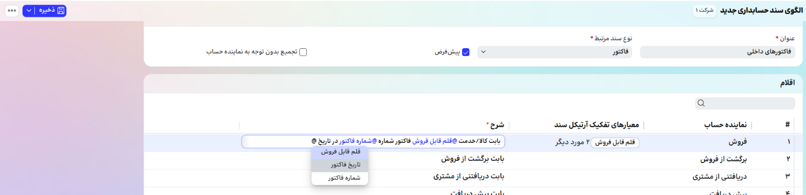

- پس از مشخص کردن الگوی تمام آرتیکل ها، فرم را ذخیره می کنیم.

نکته: در صورت نیاز به صدور اسناد حسابداری متفاوت بنابر شرایط متفاوت فاکتورها یا فاکتورهای برگشتی، میتوان بیش از یک الگوی سند حسابداری تعریف نمود.

3-2-3 صدور سند حسابداری فاکتور
برای صدور سند حسابداری فاکتور میتوان از یکی مسیرهای زیر اقدام به صدور سند حسابداری نمود:
- صدور سند حسابداری از فهرست فاکتورها
- صدور سند حسابداری با استفاده از دکمه "صدور سند حسابداری" در فرم فاکتور

با انتخاب دکمه "صدور سند حسابداری" برای فاکتور، پنجره ای جهت صدور سند، باز میشود. در این پنجره، کاربر الگوی سند حسابداری را انتخاب کرده، اگر شماره فرعی حسابداری مدنظر دارد را وارد کرده و شرح سند حسابداری را در صورت نیاز ثبت نماید. پس از آن با زدن دکمه صدور سند، سند حسابداری فاکتور صادر میگردد.

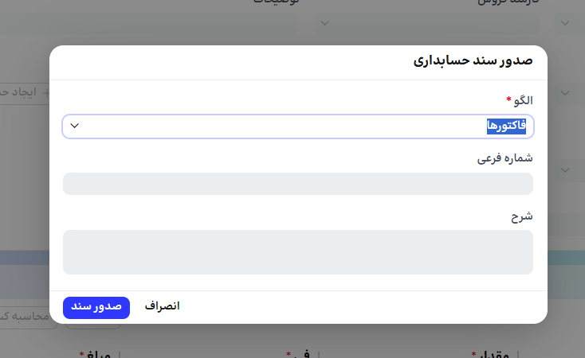
نکته: الگوی سند حسابداری پیش فرض، در زمان صدور انتخاب شده است، در صورت نیاز میتوان الگوی دیگری را انتخاب نمود.
پس از صدور سند حسابداری برای فاکتور، وضعیت فاکتور به "ثبت حسابداری شده" تغییر می یابد. در این وضعیت امکان ابطال یا برگشت از تایید فاکتور وجود ندارد.

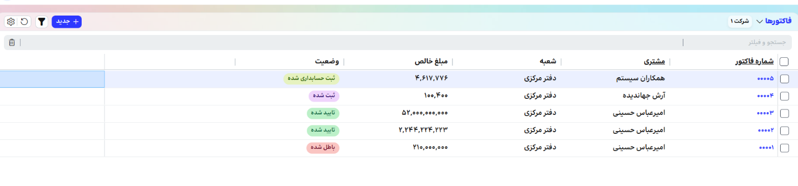 برای مشاهده یا حذف سند حسابداری صادر شده برای فاکتور، میتوان از مسیرهای زیر اقدام کرد:
- از فهرست فاکتورها، برای فاکتورهایی که ثبت حسابداری شده است، دکمه "مشاهده سند " یا "حذف سند "را انتخاب نمود.
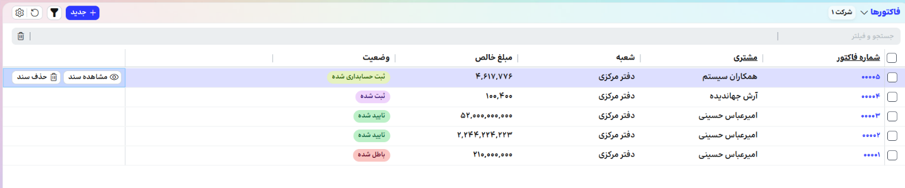

در اینصورت سند حسابداری مرتبط باز میشود.
- از داخل فرم فاکتور، دکمه عملیات سند حسابداری، "مشاهده سند" یا "حذف سند" را انتخاب نماییم.

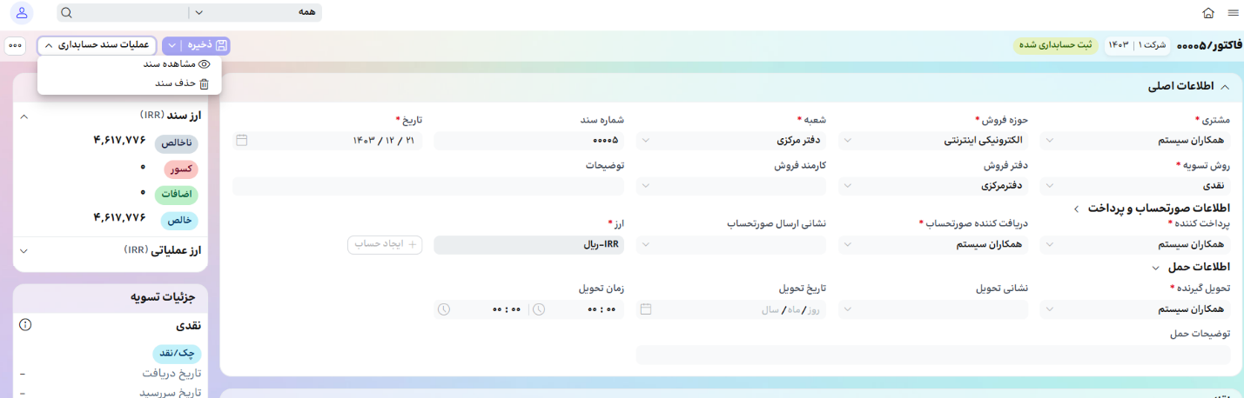

پس از انتخاب دکمه مشاهده سند، سند حسابداری مرتبط باز شده و سند حسابداری قابل مشاهده خواهد بود. از داخل سند حسابداری هم، امکان حذف سند حسابداری وجود دارد.
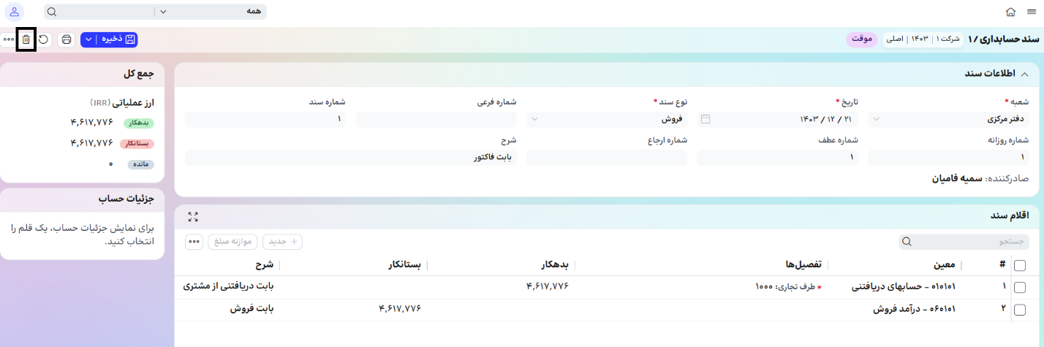

نکته: امکان تغییر آرتیکل های سند حسابداری، مبالغ یا شرح اقلام آن بطور مستقیم وجود ندارد. در صورت نیاز به تغییر باید استقرار حساب های فروش یا الگوی سند حسابداری فروش ویرایش گردد و سپس سند حسابداری صادر گردد.

4- مرور

1-4 مرور فروش
گزارش مرور فروش یکی از کاملترین و جامعترین گزارشات ماژول فروش است. با استفاده از این گزارش میتوان در سطح فاکتور فروش، اطلاعات تعدادی و مبلغی فروش را استخراج کرد. در مرور فروش میتوان گزارش را برحسب موجودیت های مورد استفاده فروش شامل شعبه، حوزه فروش، دفتر، سازمان، کانال، بخش، مشتری، گروه مشتری، کارمند فروش، پرداخت کننده، تحویل گیرنده، روش تسویه، کالا/خدمت، گروه کالا/خدمت، انبار و مرکز نگهداری تهیه نمود.
در زمان تهیه مرور فروش، فیلترهای "از تاریخ"، "تا تاریخ"، "نوع ارز"و "وضعیت"در اختیار کاربر قرار میگیرد از تاریخ: تاریخی که میخواهیم فاکتورها از آن تاریخ در نظر گرفته شود و فاکتورهایی که تاریخ کوچکتر دارند در گزارش، در نظر گرفته نشود.
تا تاریخ: تاریخی که میخواهیم فاکتورهایی که تاریخ آن از آن کوچکتر است در نظر گرفته شود.
نوع ارز: شامل "ارز سند" و "ارز عملیاتی" است. ارز سند ارزی است که فاکتور با آن صادر شده است. ارز عملیاتی، ارزی است که تمامی گزارشات قانونی شرکت با آن ارز گرفته میشود.
وضعیت: وضعیت فاکتورهایی که در گزارش باید بکارگرفته شود را مشخص می نماییم. وضعیت شامل ثبت شده، تایید شده، باطل شده و ثبت حسابداری شده است.
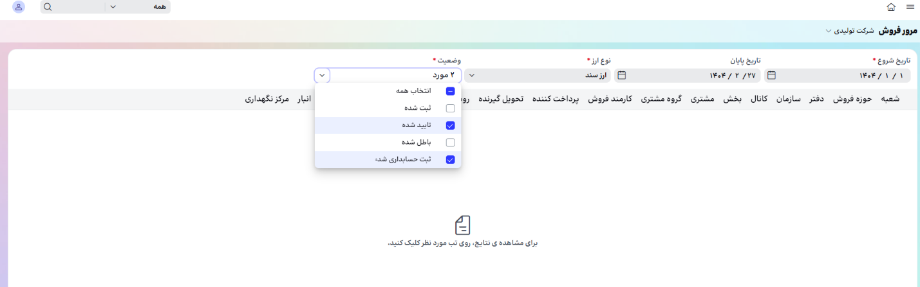

پس از مشخص کردن مقادیر فیلترها، در مرور فروش برحسب هر یک از موجودیت های شامل شعبه، حوزه فروش، دفتر، سازمان، کانال، بخش، مشتری، گروه مشتری، کارمند فروش، پرداخت کننده، تحویل گیرنده، روش تسویه، کالا/خدمت، گروه کالا/خدمت، انبار و مرکز نگهداری تهیه نمود. برای اینکار پس فیلتر روی هر یک از این موجودیت ها کلیک نماییم، اطلاعات برحسب موجودیت انتخابی با فیلترهای اعمالی فراخوانی میشود.
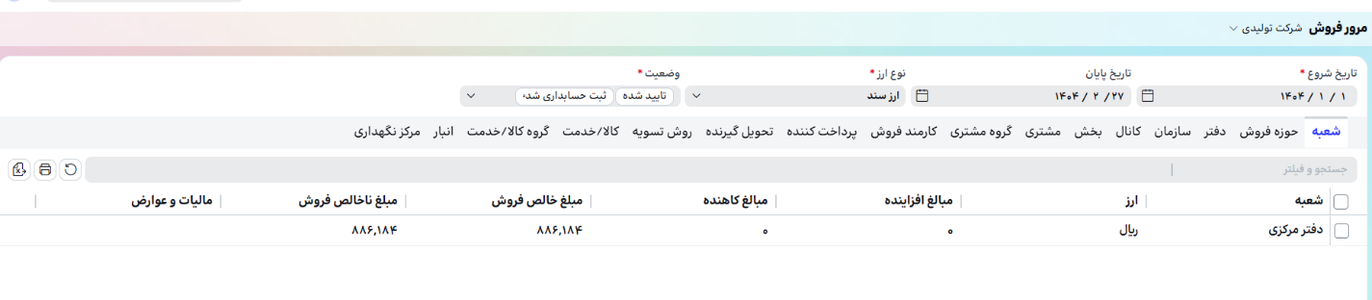
پس از فراخوانی گزارش با موجودیت انتخابی، میتوان با انتخاب سطر مورد نظر از گزارش، موجودیت دیگری انتخاب نموده و گزارش برحسب موجودیت دیگر مشاهده شود. برای مثال پس از تهیه مرور برحسب شعبه، با انتخاب شعبه موردنظر، موجودیت کالا/خدمت، را انتخاب نموده تا گزارش مرور برحسب کالا/خدمتها در شعبه انتخابی، تهیه شود.

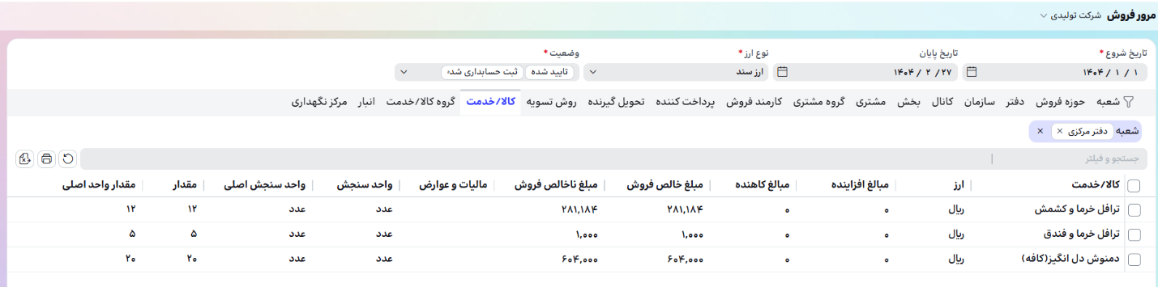

به همین ترتیب میتوان در هر مرحله، سطری از مرور را انتخاب کرده و گزارش را برحسب موجودیت دیگری تهیه نمود.
در گزارش مرور فروش (مرور فاکتور فروش)، به ازای پارامترهای انتخابی، اطلاعات فاکتورها به ریز مبالغ افزاینده، مبالغ کاهنده، مبلغ خالص فروش، مبلغ ناخالص فروش، مالیات و عوارض، مقدار قابل مشاهده است.

